第二章 Listing详细讲解（上）-- 亚马逊高阶训练营笔记分享
第二章 Listing详细讲解（上）-- 亚马逊高阶训练营笔记分享(大卖家 Owen)

第二章 Listing详细讲解（上）
国民：大家一定要学会方法。方法永远不会过时。

我的感悟：虽然才上了三节课，但是已经可以感觉到OWEN对亚马逊研究的细致。对的，我们要学习亚马逊知识，但是更重要的要学会这套思维方法
以下为学习笔记整理。

笔记思维导图链接。
https://note.youdao.com/s/E0XohuQs

1 Sort By 功能
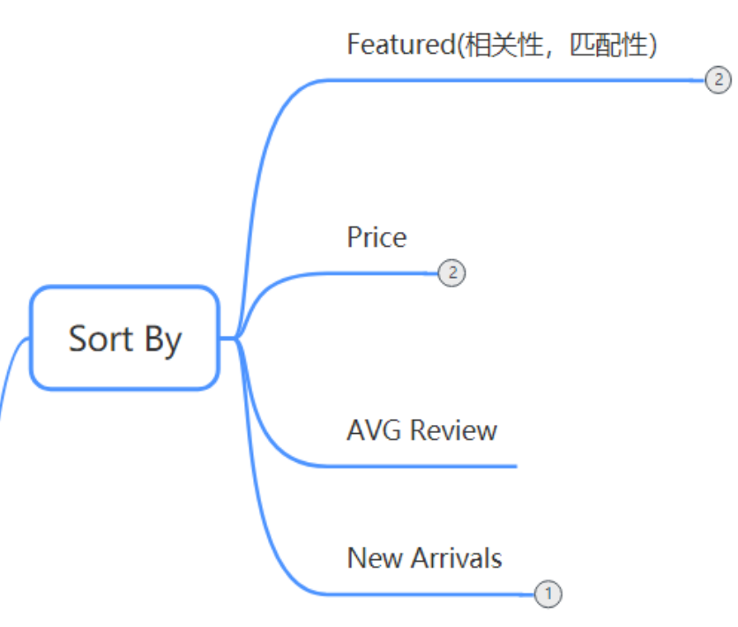
很多同学手里拿到一个产品就开始去写listing，不知道listing要做一个什么样的布局。
相关性匹配度，售价，平均评论，新品

1.1 Featured:
我们先来看下，搜索一个产品比如输入Bluetooth Speakers，会看到sort by，它默认是相关性，匹配性（Featured）
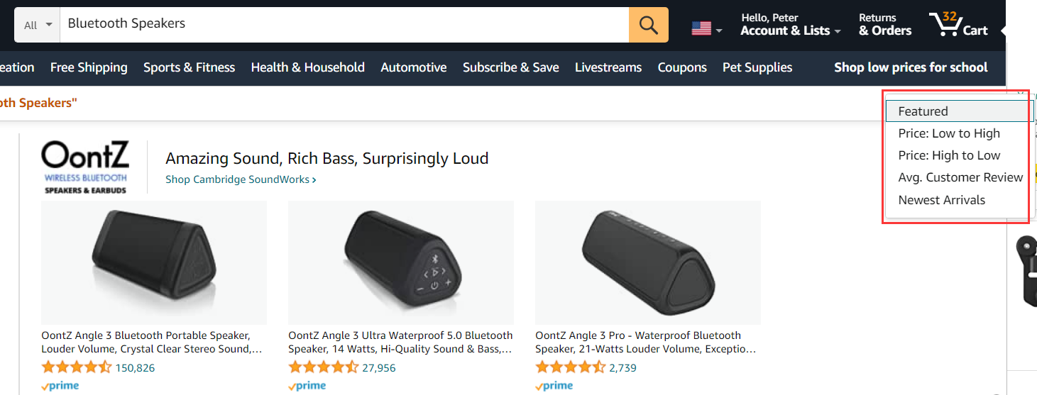

问题来了，如何增加我们产品的相关性。如果你没有印象，那么回去看第一章。

1.2 Price: Low to High/Price: High to Low
这个是价格比较好理解，价格是从低到高还是从高到低

1.3 Avg. Customer Review
Average Customer Review:平均Review的数量。这个我们如果推新品，如果要做这个词的话，我们新品的Review数量也不能低于这个平均数。在我操作的过程中，如果选择这个选项，那么Listing就会按照Review数量从高到低排序。我想我们如果要打这个关键词，那么应该要好好参考下排在前面Listing Review的数量。
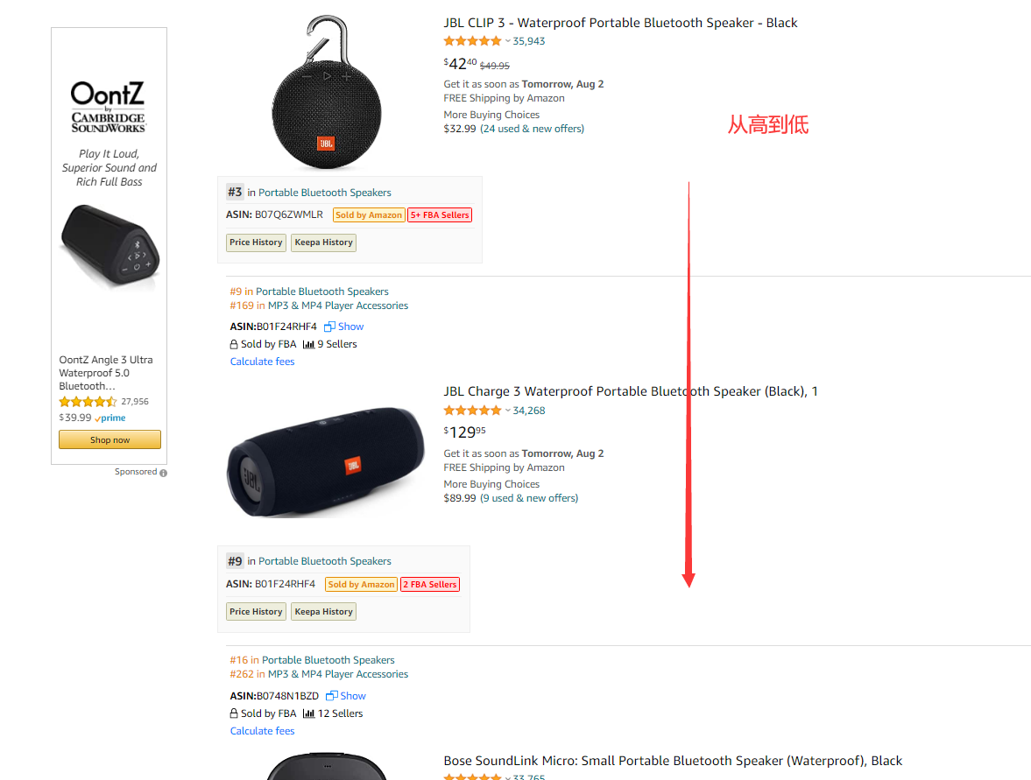

1.4 Newest Arrivals
这有什么用呢？比如我们在推一个很红海的产品，我们是不是可以通过这个快速的找到我们的产品？基本上上面都是没有评论的，甚至图片都没有。
而且新品推广这个流量入口有加权，新品刚上架的时候，能从这个入口找到我们产品（进行测评或者点赞加购等）是对我们该词排名权重有帮助的。

按照这个排序一个个点击进去看，wow发现一片新天地，很多都是最近上的listing，而且很多5点都没有写的。估计这些listing的运营都不知道自己的产品能从这个渠道被客户找到吧。给我的启发是，下次自己上新，是不是也要来这个页面看下是否能搜索到? 如果要看竞品是否上新，是不是也能用这种方法？而且仔细研究下这下面listing的标题，会发现一些很有意思的东西，有的listing其实bluetooth speaker是没有完整出现的，但是也能搜索到。这里面可以仔细考究A9算法的Index原理，等有空再去研究下。
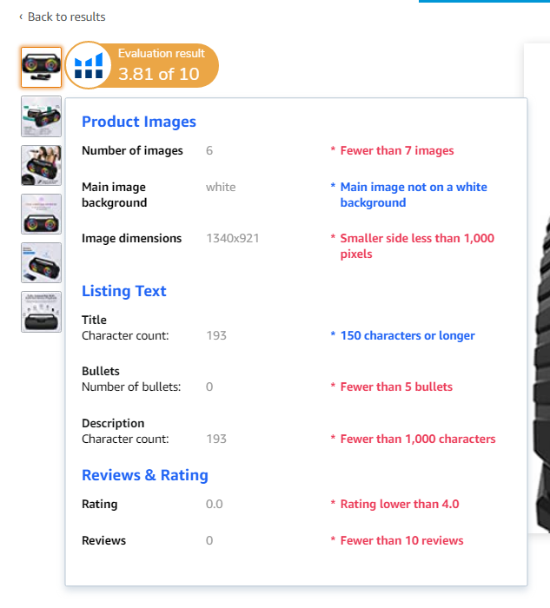

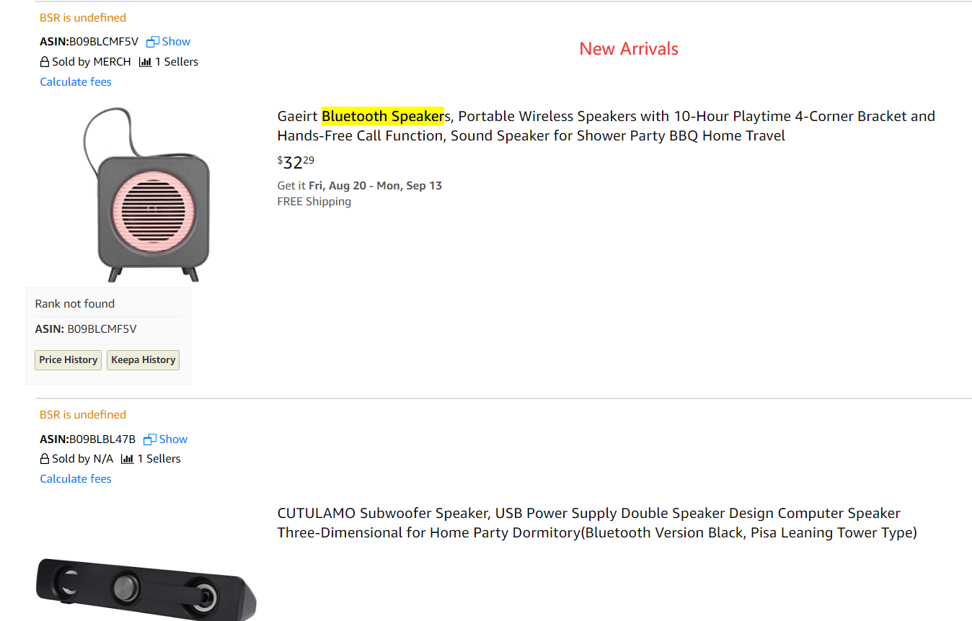

2 了解类目导航

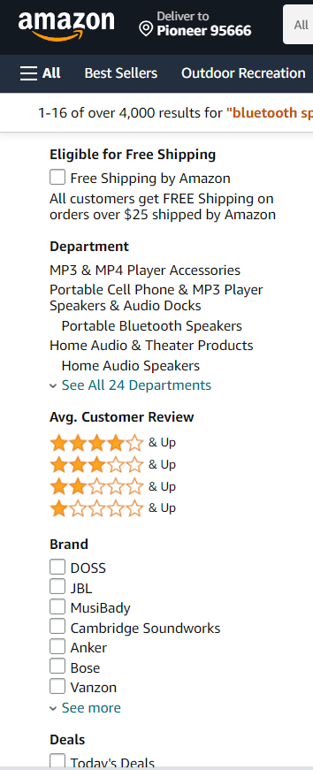
我们看到左边有很多筛选条件，其实这些就是我们第一节课讲的Browse和Indexing 2个概念，如果你listing没有填对应参数的话，你的listing就不会被系统收录到这些对应的条件下，客户点这些筛选条件是找不到你的。所以说listing一定要填写完整。

2.1 Eligible for free shipping
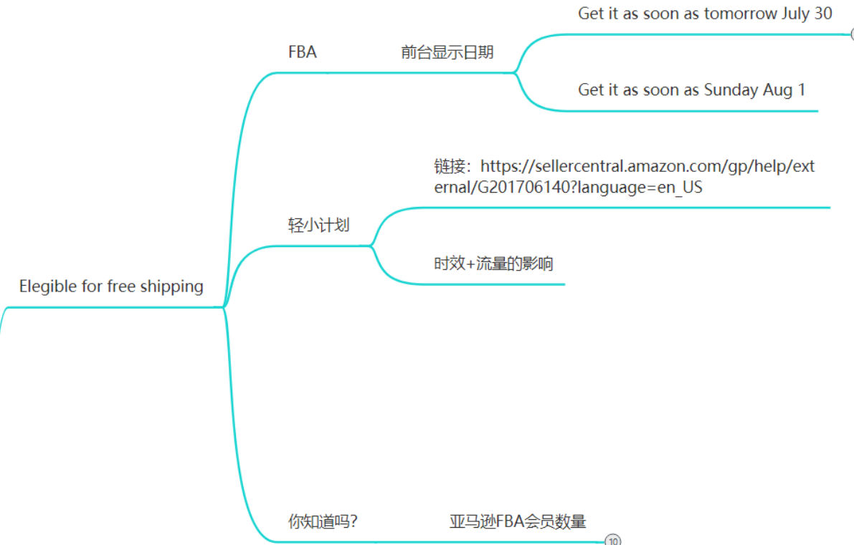
我们先来看第一个Free Shipping。很多买家都会选择这个勾。要么你是Prime会员，要么是轻小计划，不然的话就要大于25美金才能包邮。如果你做的是24.99美金的产品，还不如卖25.99美金。差一分钱不能包邮。
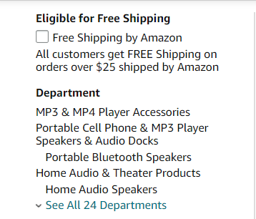
总结一下亚马逊免费包邮的情况：
- 总订单金额大于25美金
- 金额小于25美金，但是你是Prime会员也可以享受2天免费包邮服务
- 亚马逊轻小计划的商品，金额小于25美金，也能免费包邮，但是配送时间4-6个工作日比较长。
- 11-12月期间的假日订单也可以免费包邮。
具体参考这篇帖子

https://www.offers.com/blog/post/amazon-free-shipping/

2.1.1 FBA前台显示日期
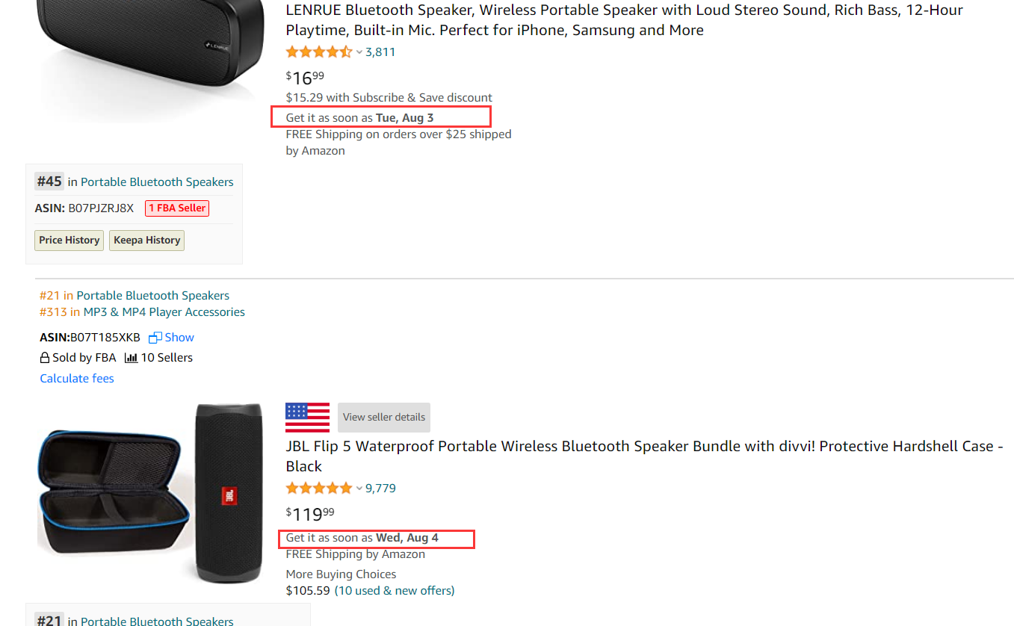

我们还能看到到货时间，有的是Aug 3号到货，有的是Aug 4号到货。这有什么区别？

- 到货时间取决因素：
1）这个时间取决于商品的整体销量，以及购买产品的人群画像。
2）亚马逊通过大数据判定你的商品在哪一个区域买的人比较多，然后尽可能的把你的库存发送在购买这些这类商品的人群比较近的仓库。
3）思路：如商品被分仓，尽可能的不要去合仓。分仓不代表是一件坏事，亚马逊把你的商品放在不同区域的仓库，更利于快速发送货物，获得get it by tomorrow的机率更大，不同邮编的买家都会出现。
4）另外，如库存较多，且卖的好。亚马逊会自动发送部分商品到最近比较火的仓库。FBA库存动态、或后台报表，有些商品会经常 在transition状态中，就是在帮你分仓，从A仓到B仓，因为B仓可能更受欢迎。分仓的数量取决于商品现有的库存数量有多少。

如果产品分仓，这款产品你是要长期去卖的，尽量不要去合仓。有时候消费者是这样购物，同时把几款喜欢的产品加购，然后付款的时候看哪款产品的到货时间快就会选择哪款。美国人买东西第一件事情考虑的是时效。
随堂提到的知识点：

我们看下这个listing，看到没有，显示中文电池驱动。我们在后台写的时候一定要使用当地的语言，不然就会犯很低级的错误。
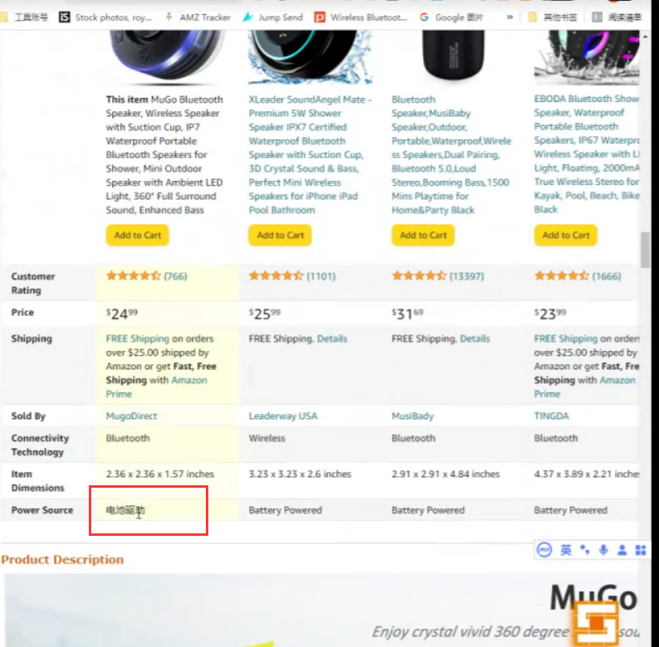

2.1.2 FBA轻小计划
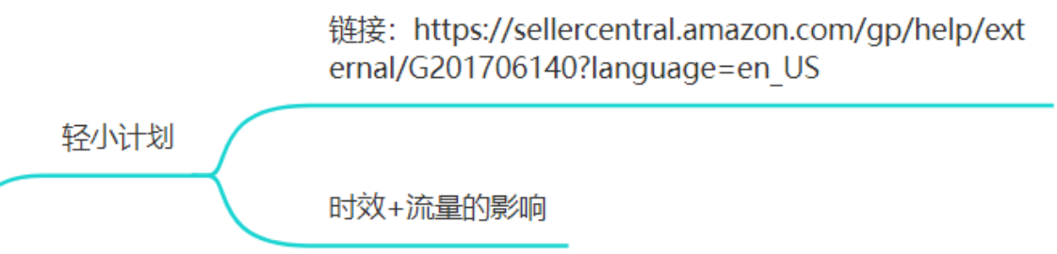
轻小计划的介绍链接：（后台链接，打开需注意网络环境）
https://sellercentral.amazon.com/gp/help/external/G201706140?language=en_US

FBA轻小链接即使不是FBA也能使用Prime标志，但是要考虑尺寸的要求，还需要我们有海外仓。另外还要考虑不使用FBA，流量会收到一定影响。
我的理解：貌似轻小计划就是基于FBA的？全称叫做FBA Small and Light Program。因为我有在做轻小计划，目前都是通过FBA发货的。但是轻小计划有一些不一样的地方：
- 前台显示派送时间会更长，一般比正常的要晚个3-4天。
- 尺寸有严格的要求，适合比较薄的东西，而且不要容易碎的，因为轻小计划亚马逊出货的时候，给你的货物只套一个珍珠棉袋子。
- 流量权重会比正常配送方式少一点。
- 配送费会低一点可能是0.5-1.5美金这样。每个站点的尺寸要求和配送费都不一样，大家可以回去找后台。

2.1.3 关于FBA你知道吗？
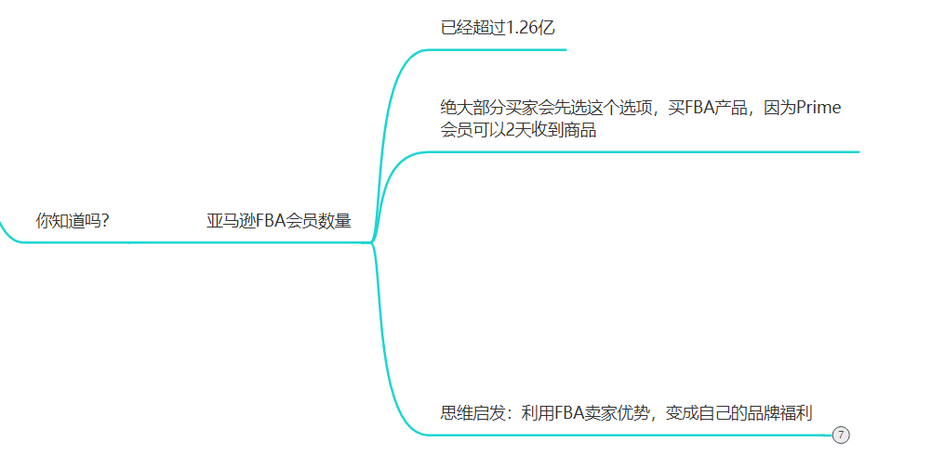
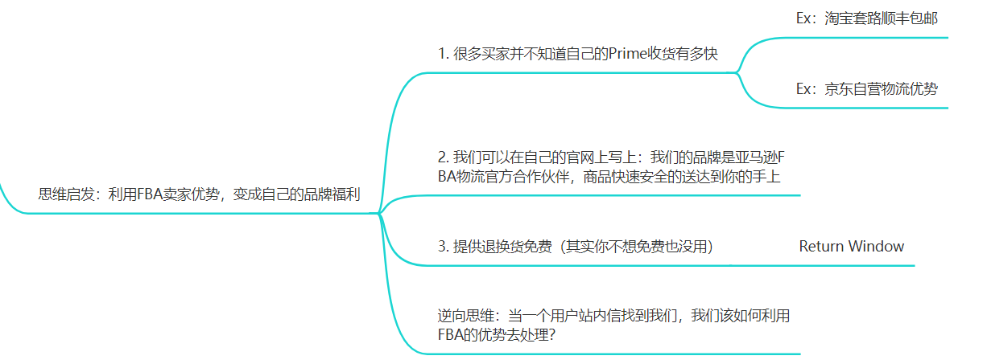
很多买家其实并不知道这些特性，我们可以在商品描述第五点，写上如果你不满意，30天内可以通过亚马逊的Return Window 进行免费退换货。

课后讨论题：当一个用户站内信找到我们，我们该如何利用FBA的优势去处理？ 有买家客诉的话，大家思考下。
请开动你的大脑

2.2 Climate Pledge Friendly气候友好承诺
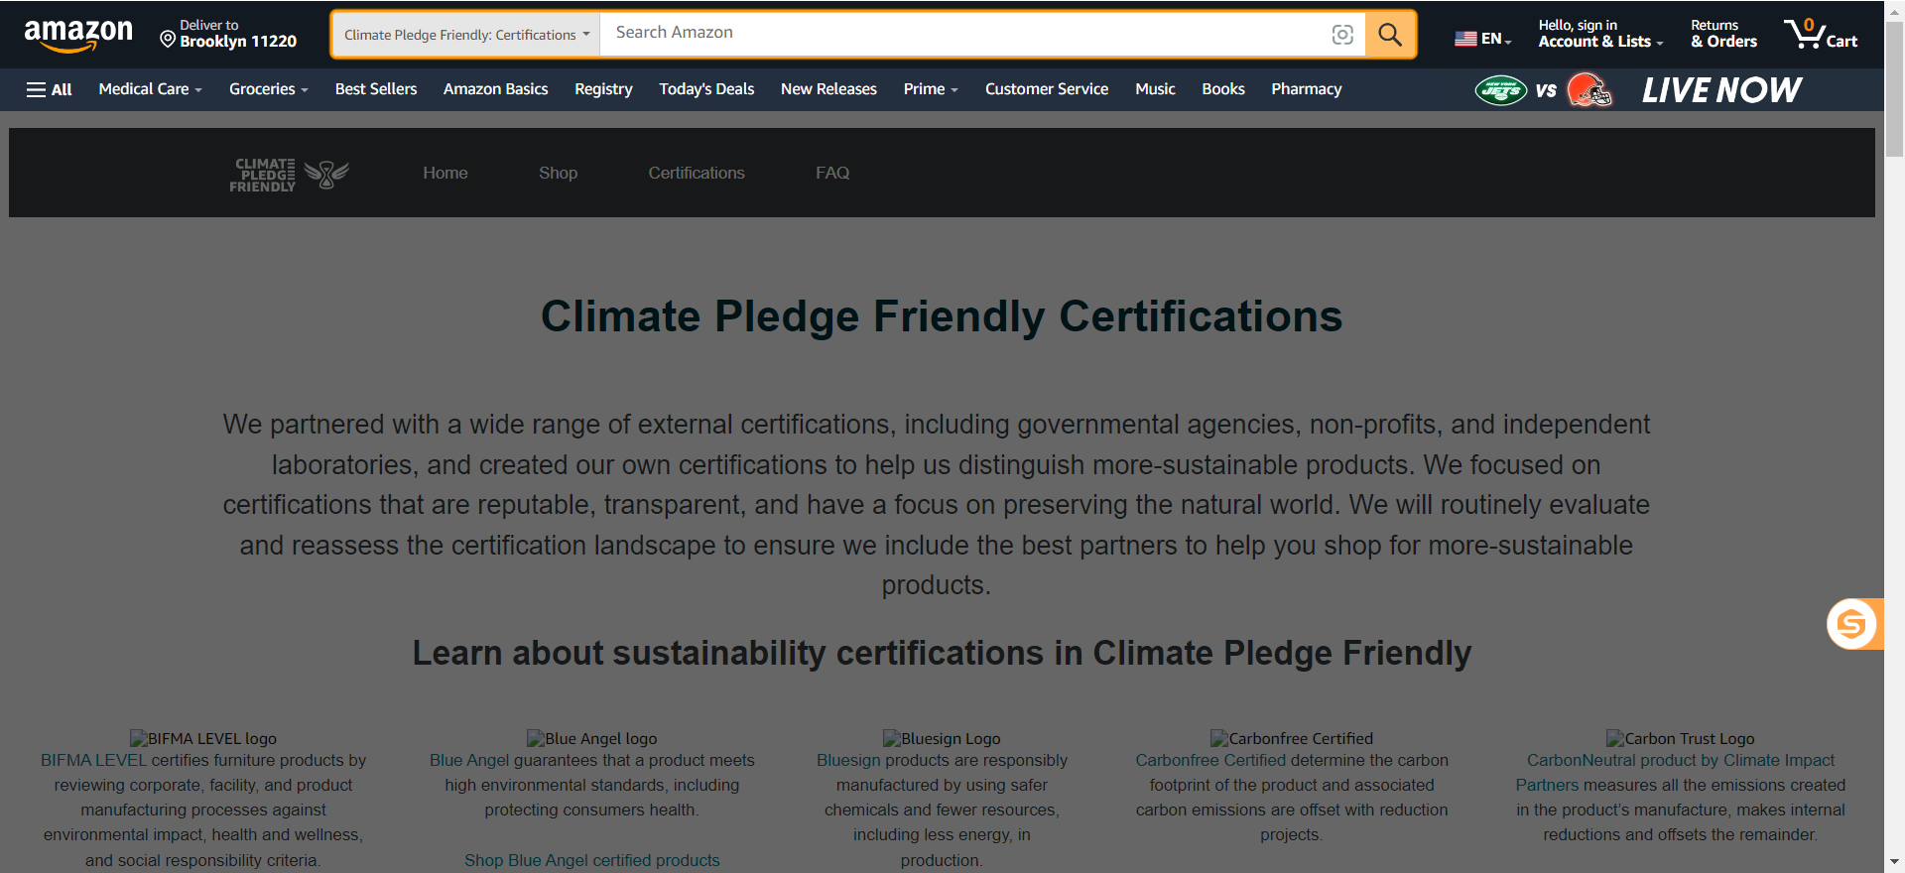

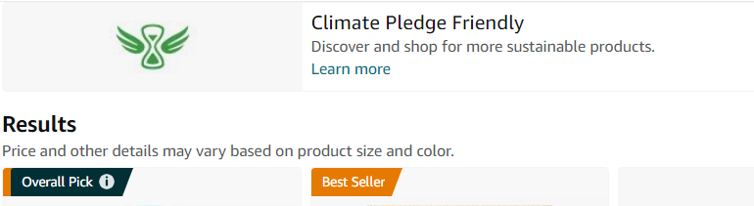
URL: Skip to main content .us Deliver to China All All Departments Arts & Crafts Automotive Baby Beauty &
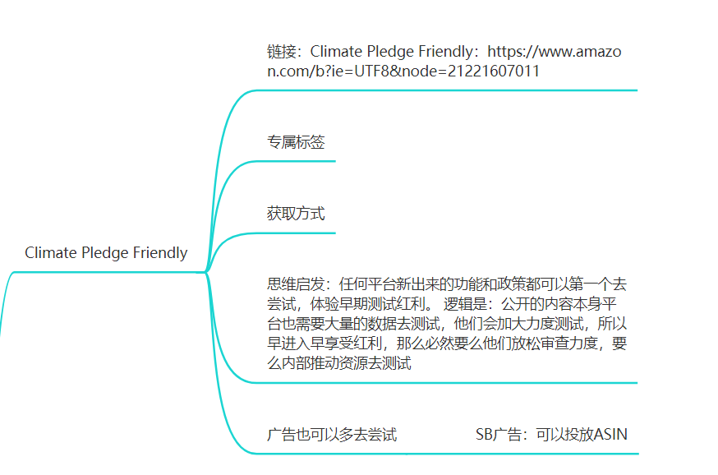
链接:
https://www.amazon.com/b?ie=UTF8&node=21221607011
Climate Pledge Friendly helps you discover and shop for more sustainable products.
We partnered with trusted third-party certifications and created our own certifications, to highlight products that meet sustainability standards and help preserve the natural world. We are committed to building a sustainable business for our customers and the planet.
好处：会得到专属的标签，通过这个链接去获取。大家可以去了解一下。有的卖家会care这些点，我们只有参与了才会有机会在这里曝光，另外在A+上方还会得到这样一个标志。
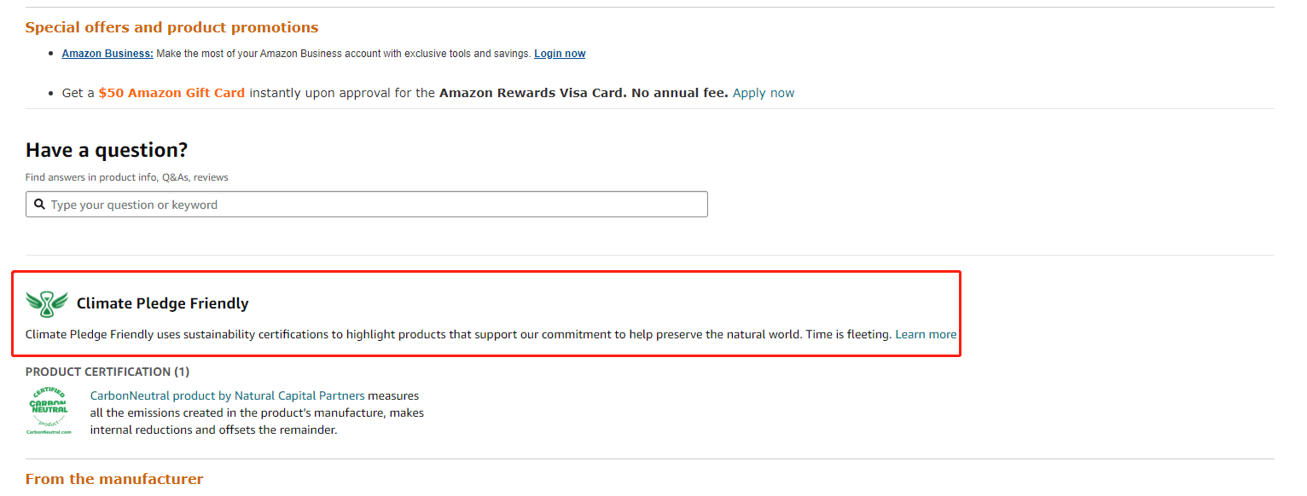

思维启发：我们要思考新的东西出来了，有什么用？我们一定要第一个去尝试，越早能享受红利。举例子，比如Post帖子我们只是做的早了一点，但是整个类目流量增长30%。还有Project Zero零计划，之前也是免费注册申请的，而现在却越来越难，甚至只有达到某些条件才有资格开通。

它的逻辑是：
任何平台新出来的功能和政策都可以第一个去尝试，体验早期测试红利。 逻辑是：公开的内容本身平台也需要大量的数据去测试，他们会加大力度测试，所以早进入早享受红利，那么必然要么他们放松审查力度，要么内部推动资源去测试
同理，对于后台新出来的广告，我们也要首先去尝试，比如SB广告，现在已经可以投放Asin了。以前是只能投放头条，只能投放视频广告。SBV也可以投放ASIN，而且现在的竞价很便宜，也是新出来的。
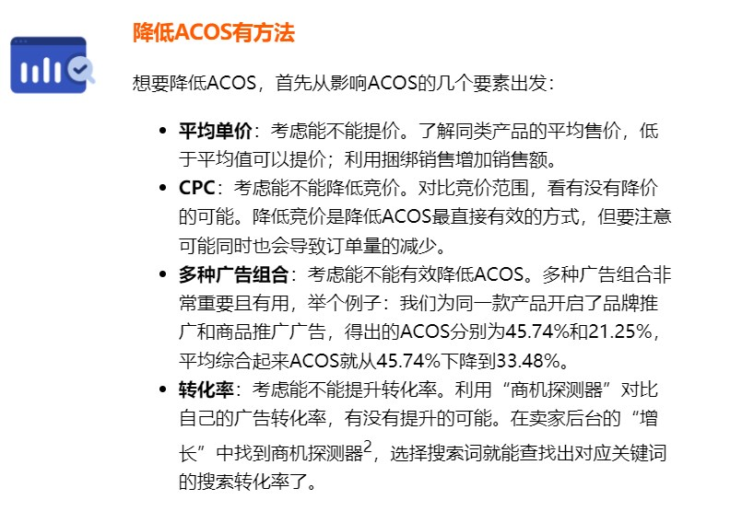

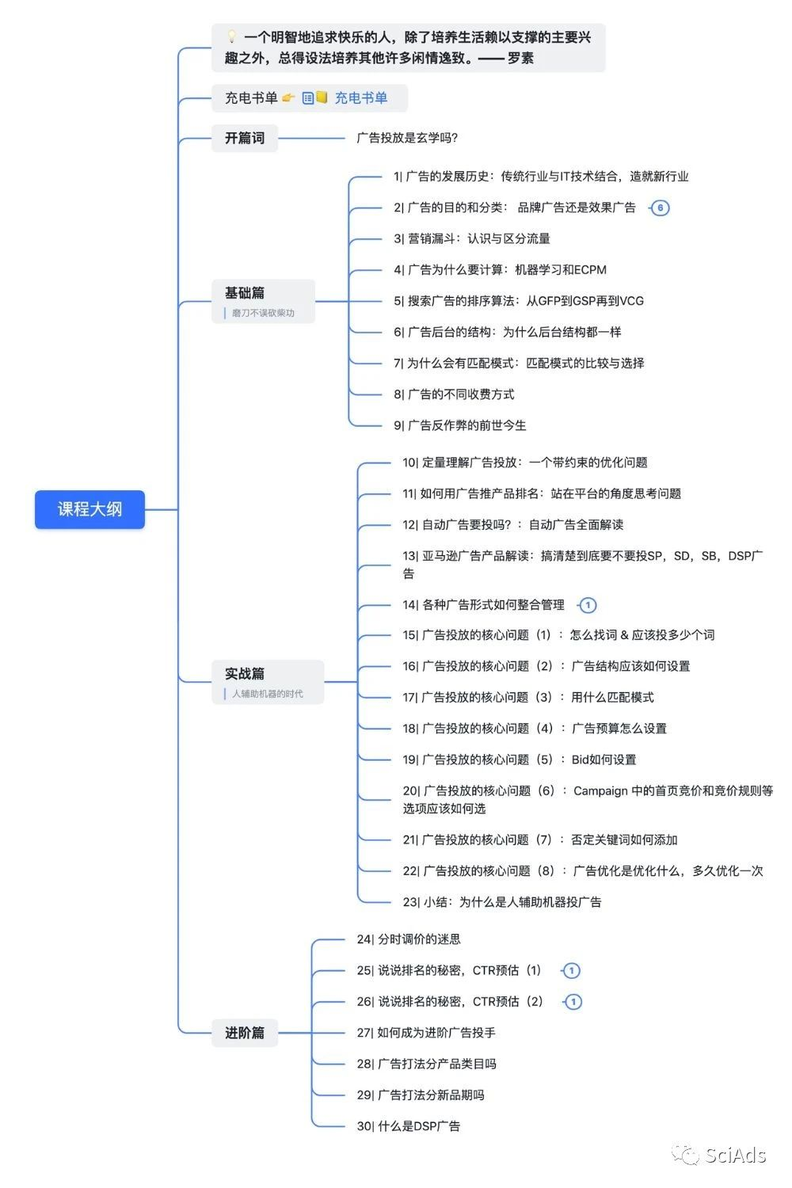

2.3 Department（类目的选择）
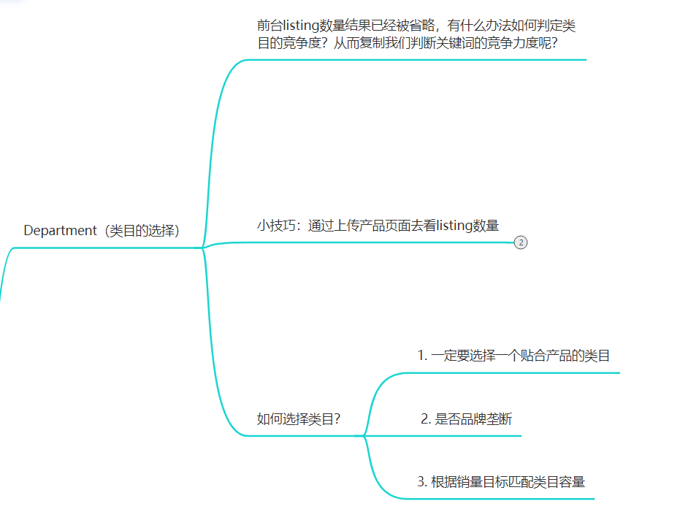

2.3.1 如何正确的判断搜索结果数量？
我们看到前台的listing搜索结果数量，已经不准了。那么我们有什么办法去判断类目竞争难度从而辅助我们判断关键词的竞争难度？
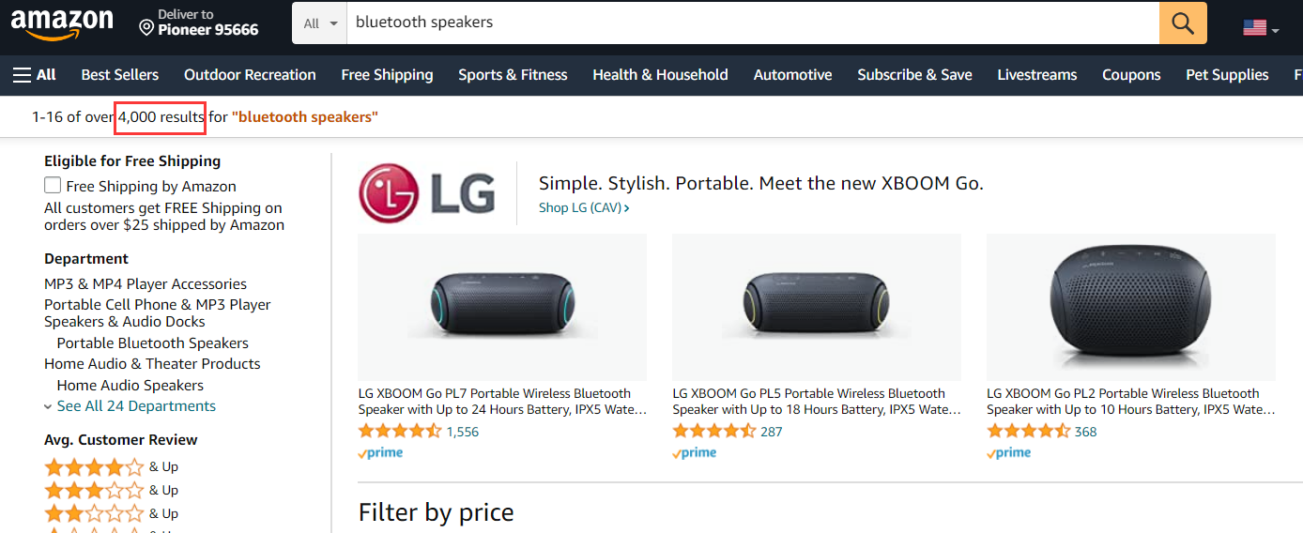

小技巧：通过后台上传产品的页面判断
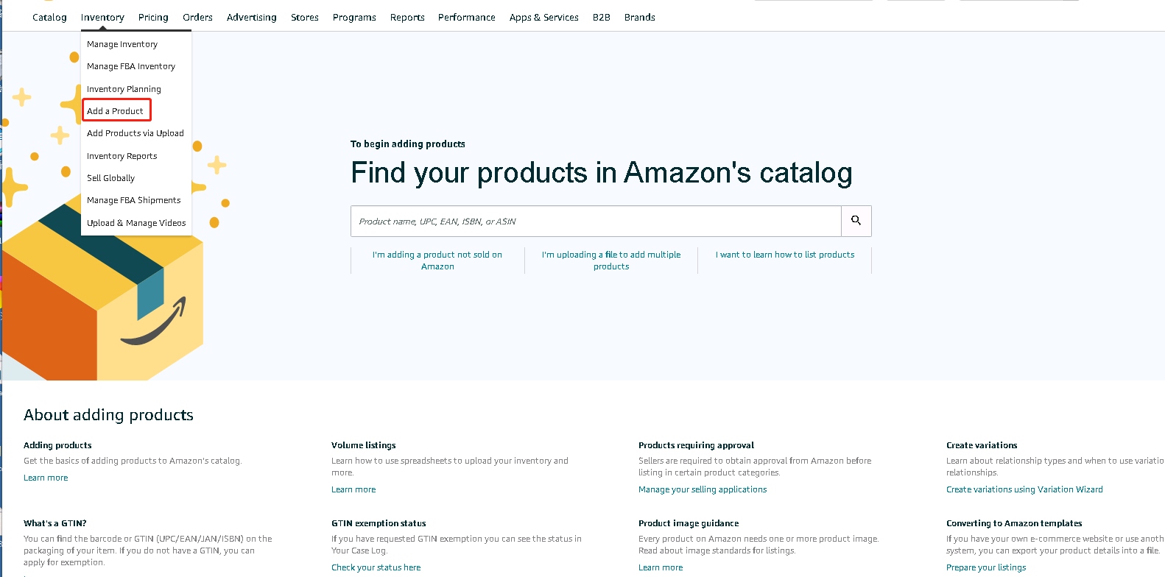
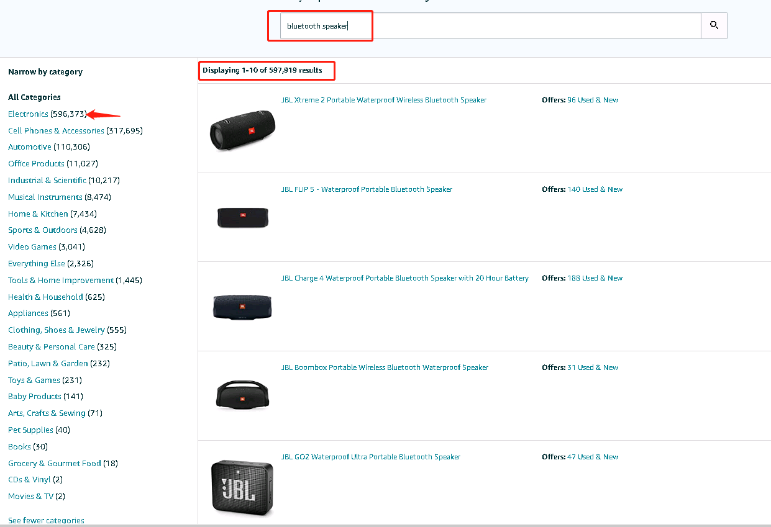

通过这里我们可以看到不同类目下结果数量和竞争大小，从而帮助我们做选择。

接下来我们发散一下思维。

- 随堂问题：思维启发。我们知道一些品牌为了分散风险，不同类目用了不同账号，那么查找起来会非常费劲，但是有没有什么办法如何快速知道一个品牌所在的所有类目呢？

方法是：
把竞争对手的品牌输入在这里，就能直接把他在亚马逊上只要用过这个品牌上架过的listing全部挖掘出来。这个办法不仅能帮你判断出这个卖家此品牌在哪些类目上架，同时也帮你发现一些早期的listing。即时现在这条listing已经不在售了，但还是会显示在亚马逊的数据库里面。

有什么用？
这个方法适合跟踪精铺的卖家。我们能反查出它所有的listing，甚至一些下架的listing

2.3.2 如何选择类目？
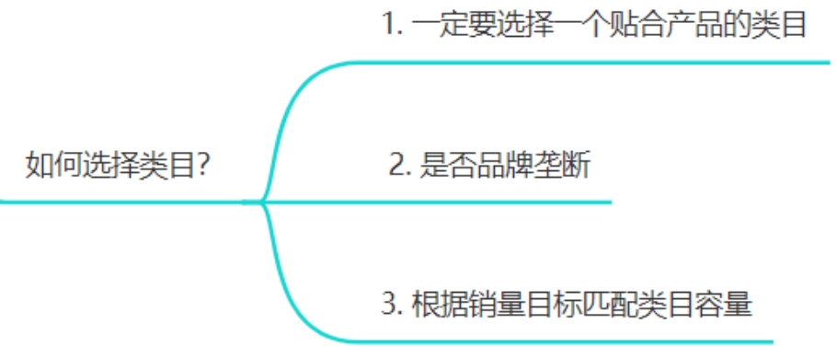
1）一定要选择一个贴合产品的类目
我们的Title要能包含类目的名称，如果选择了错误的类目，绝对是不行的，会影响我们流量的发散以及广告投放

2） 是否品牌垄断
什么叫品牌垄断，比如这个类目：Electronic Portable Line Speakers

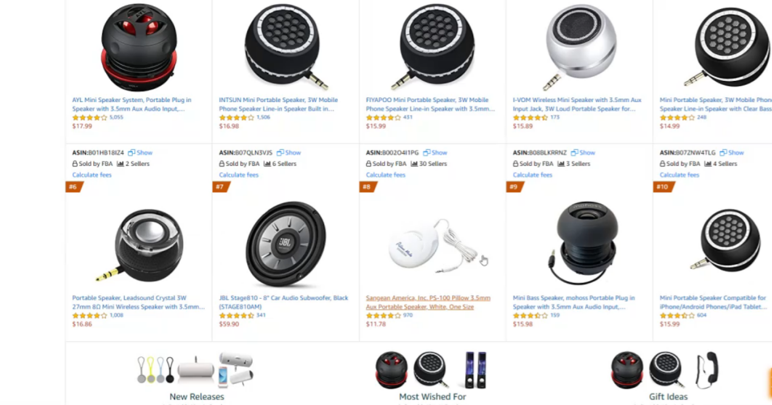

我们看到这个类目里面所有的产品都很像。 会有一种可能这些产品都是一个卖家或者同一公司的卖家，那么这种情况下竞争会非常激烈。如果我们去上这个类目，可能会被群攻。

3） 根据销量目标匹配类目容量
因为不同类目销量和流量都是不一样的。
如果说我们的产品没有特色，销量目标不高，核心卖点和BSR里面大量卖家PK，没有突出的点，那这时候我们不要选择一些竞争激烈的红海类目。如果选择了这些类目，由于我们产品没有特色，推广上去的可能性非常低。如果我们进不了BSR，那么我们在首页的曝光量会小很多。此时，我们会建议一开始放在蓝海或者容量低一点的类目去推广，在有限经费下，更容易推广到BSR榜单前面，获得更多的流量曝光和加权。
如果我们有销量目标，选择红海还是蓝海类目，最终取决于我们的产品有没有核心卖点和核心竞争力，另外还要考虑到公司的配套资源能不能匹配，（类目平均Review很高，我们要有资源也做到这么高）
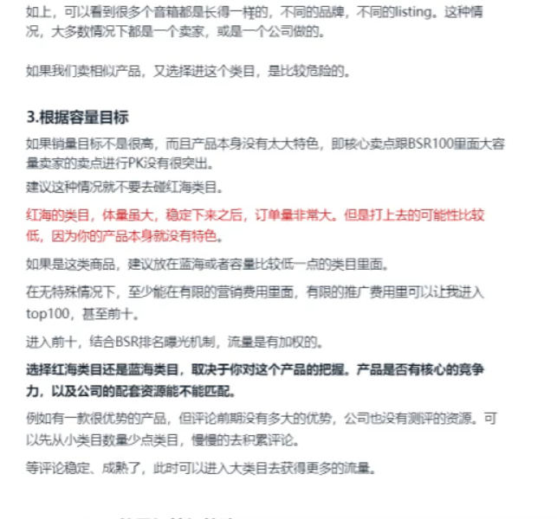
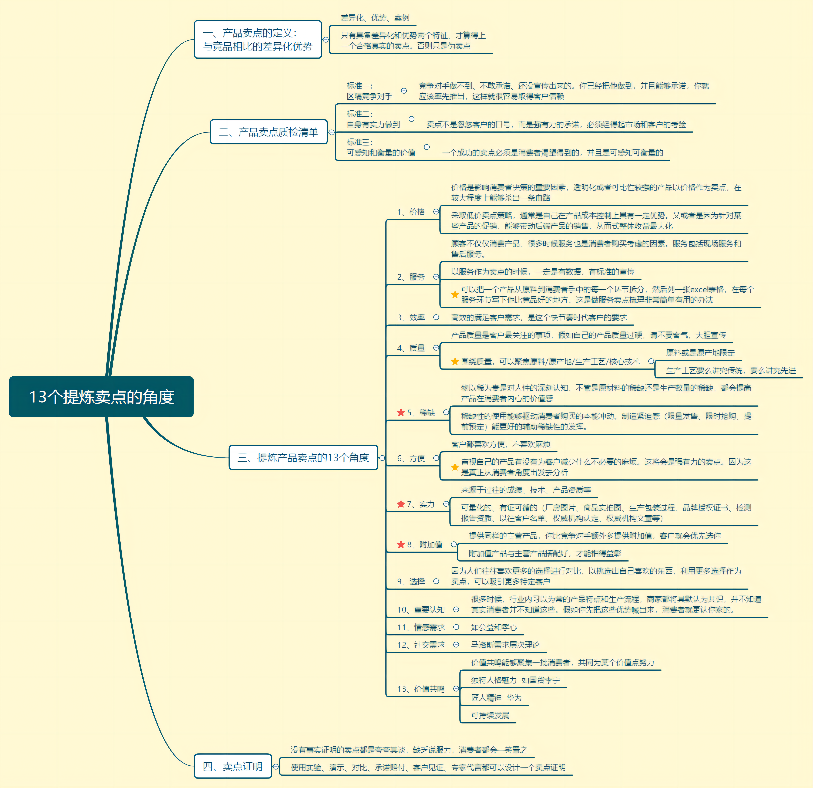
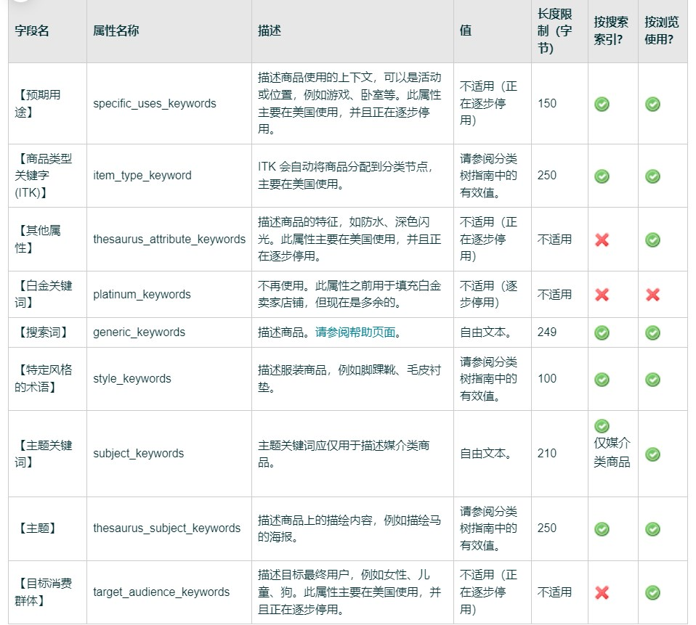
可以通过Sorftime软件分析：
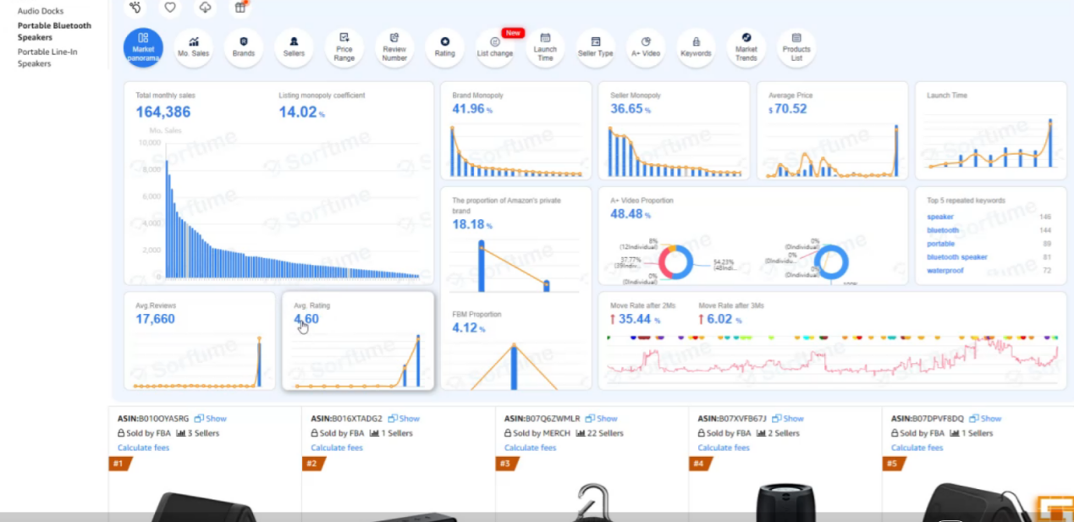
能看到该类目的销量评论等等数据。我们要考虑虽然单量很大很客观，但是我们评论是否能达得到。

以这个类目为例子，0-50 Review 的产品才1个，至少要100个Review以上才能进BSR榜单，那么我们的目标前期就是100.
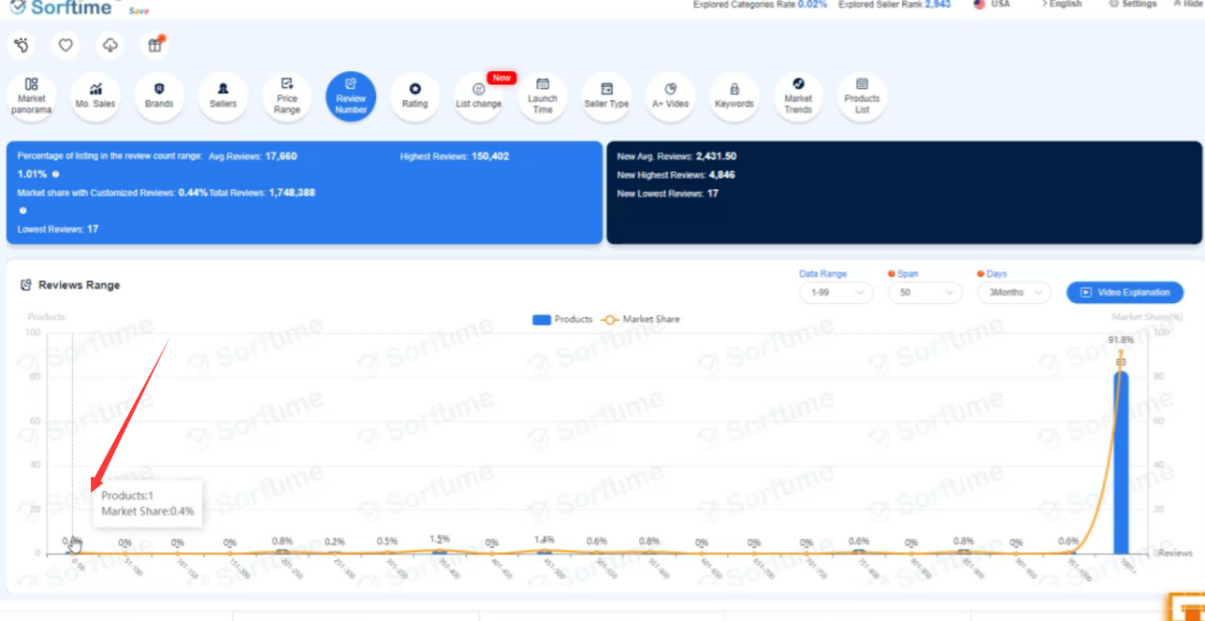
我们可以通过这些工具的数据来制定我们一个推广的计划。

3 Avg:Customer Review（评论）
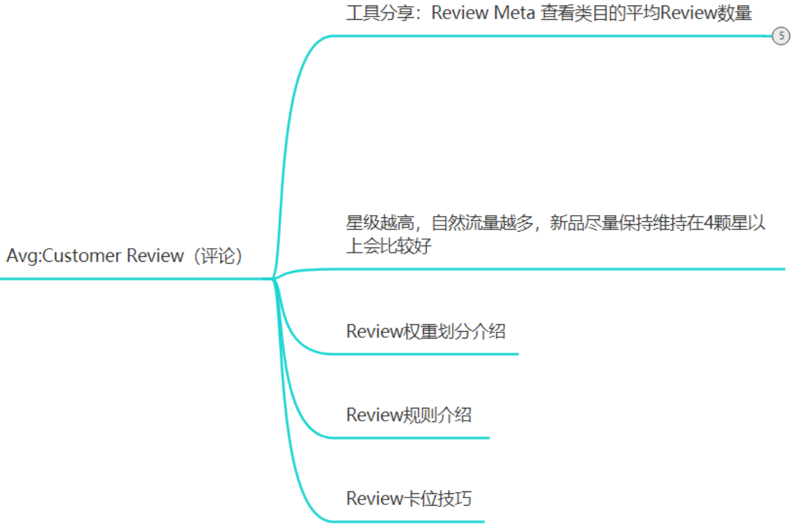

3.1 工具分享：Review Meta 查看类目的平均Review数量
网址:www.reviewmeta.com
把listing连接粘贴到里面来。
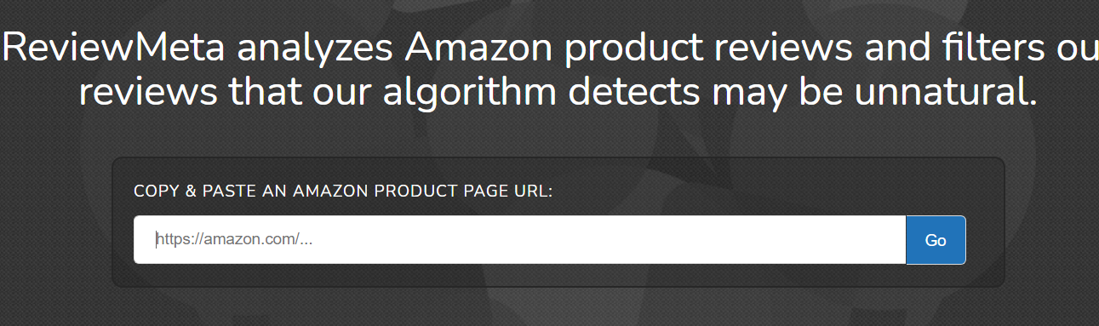
它会帮我们把所有数据分析。
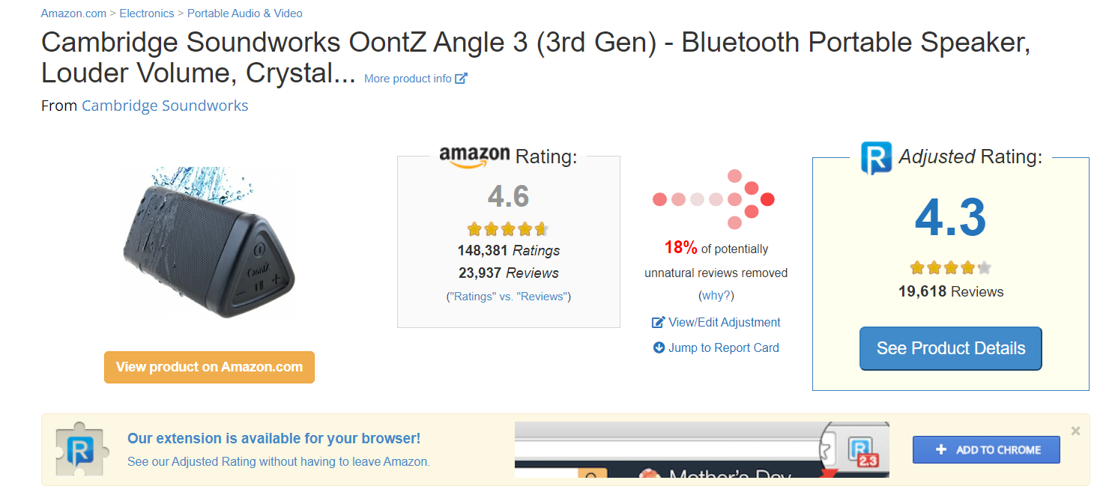
我们看到纠正后的评论只有19618。

还可以看到改产品标题的历史修改记录。
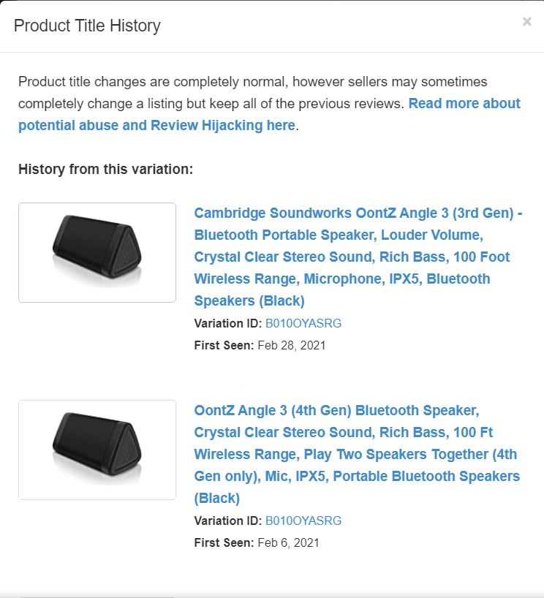
还可以看到变体数量和评论的纠正。发现黑色是卖的最好的，评论也是最高的。

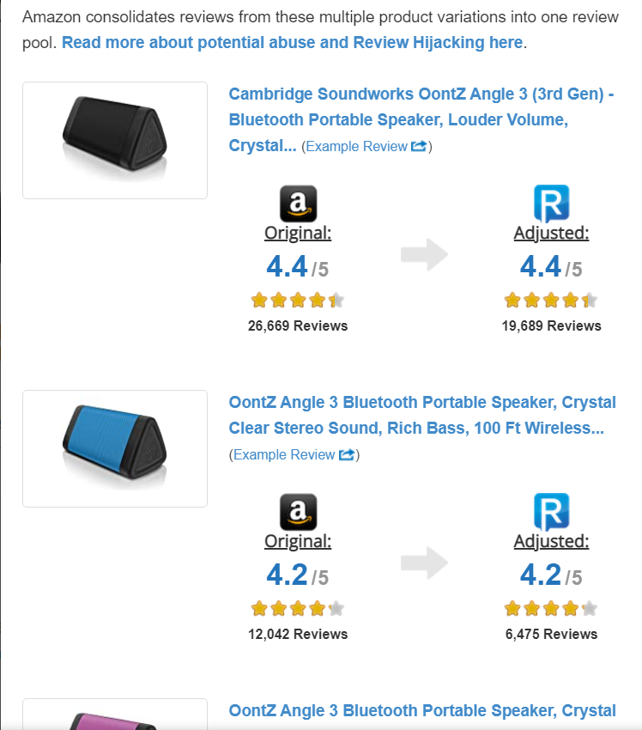
有三万的评论过去被删除了，删除原因是不详的，它没有办法知晓。
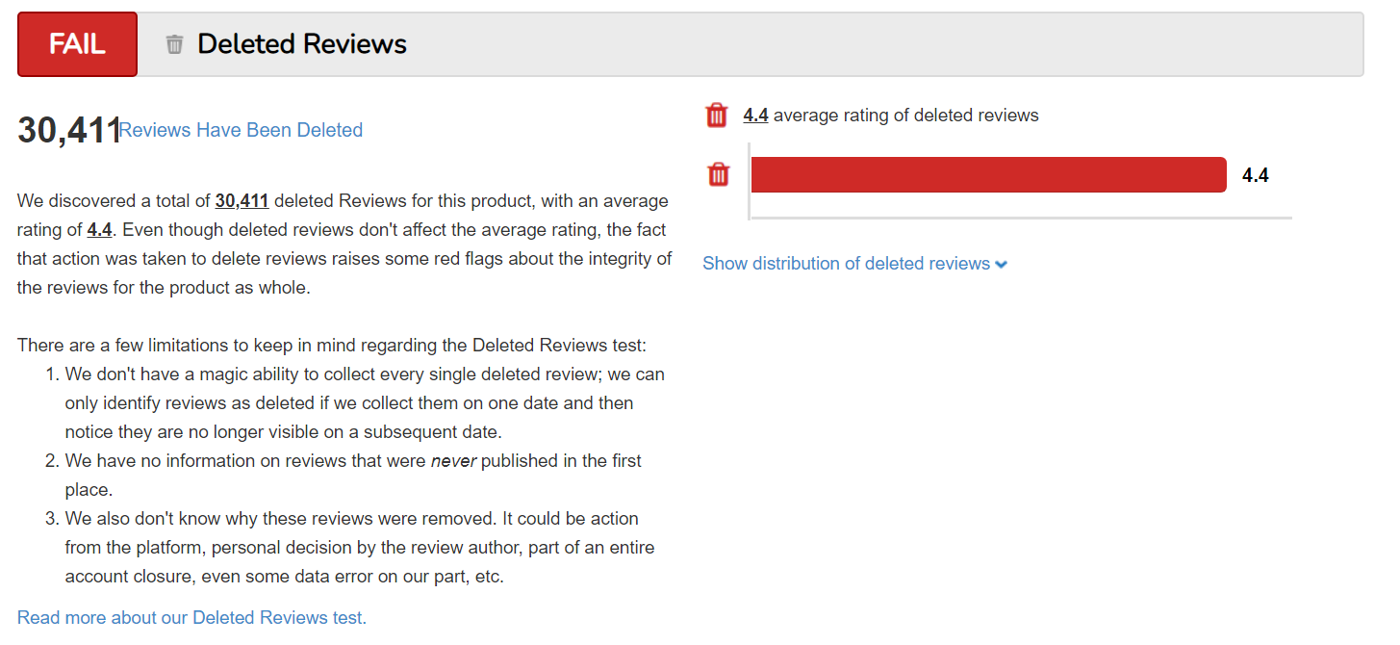
有30%之前被删过评论的买家。有2%的的买家把他们所有的评论都放在一天发布。

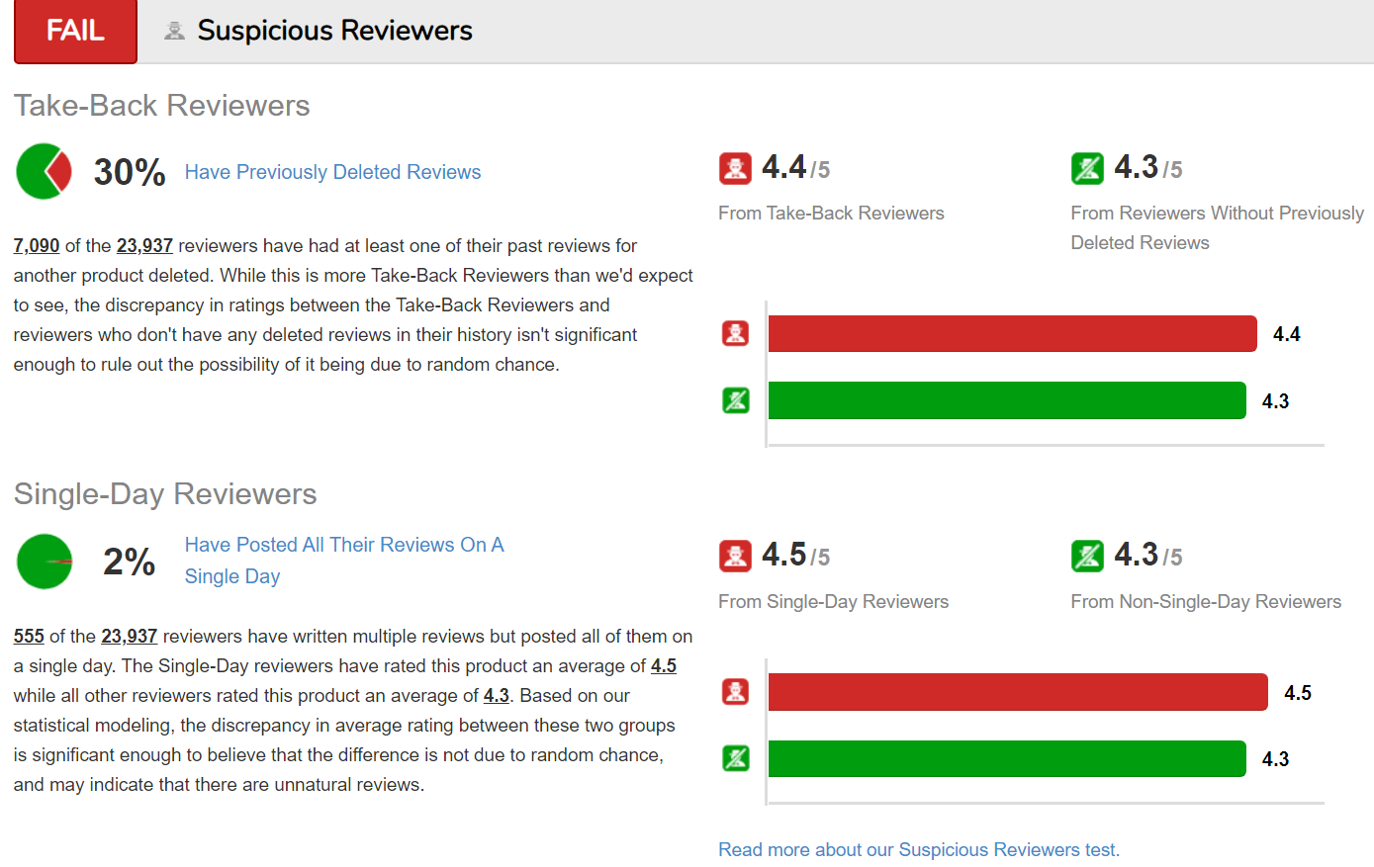
Review字数对比，会把整个类目下Review字数做统计，以及你的listing下的Review字数做统计。深色块是整个类目的，浅色块是你的产品的。测评的时候我们要考虑字数分布是否符合整个类目的平均值。
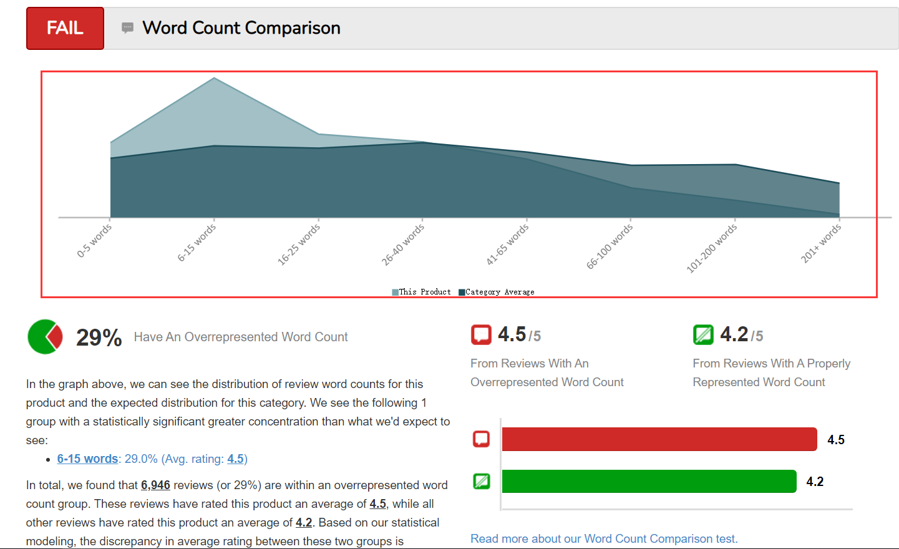
同时还可以看到Review部分大家常用的形容词，可以给我们参考添加到我们的关键词埋词，文案里面。

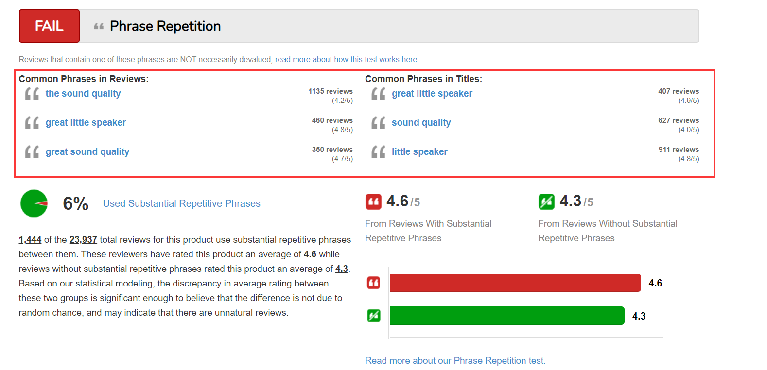
同时能看到每个月每一天新增Review的数量和图表。过去两千天，平均每天11.3天Review
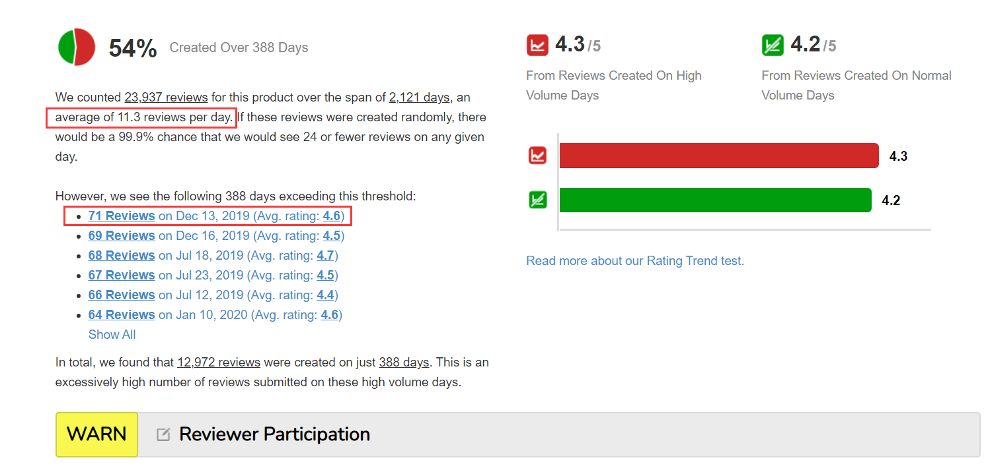
Reviewer Participation：指的是该listing下Reviewer账号下发布的评论数量。从1-5条到200条以上。从整个维度我们可以判断自己找的测评质量是不是符合我们想要的整个范围区间。
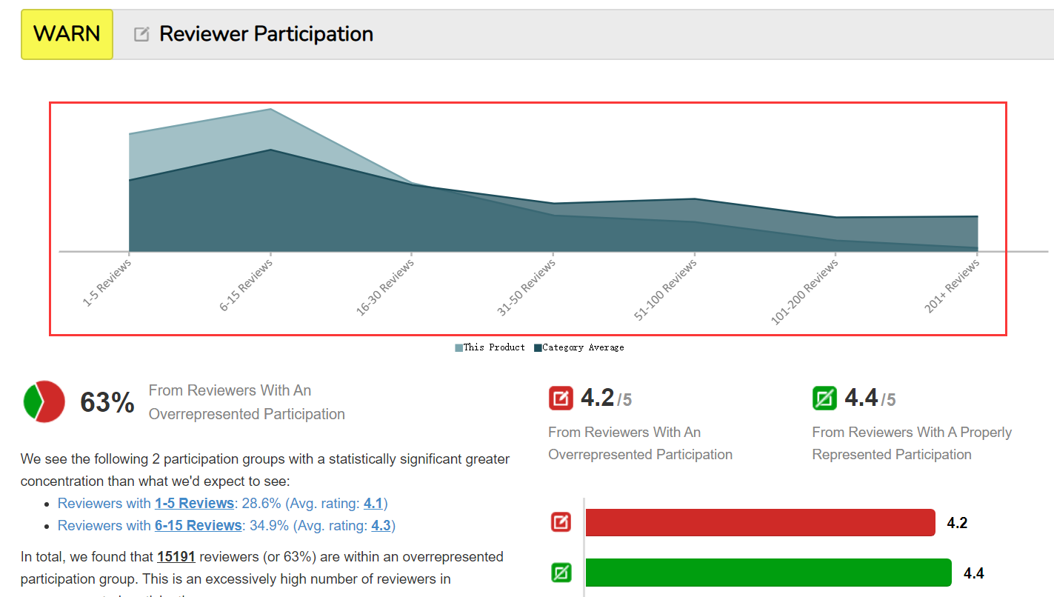
Unverified Purchases: 没有VP评论的购买比例。
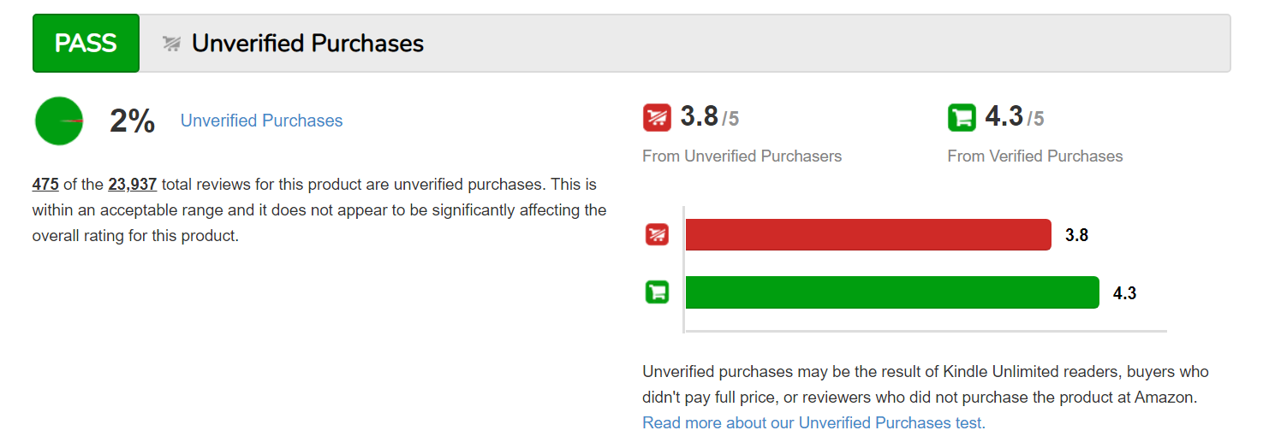
有多少是同时评价了这几个产品的。
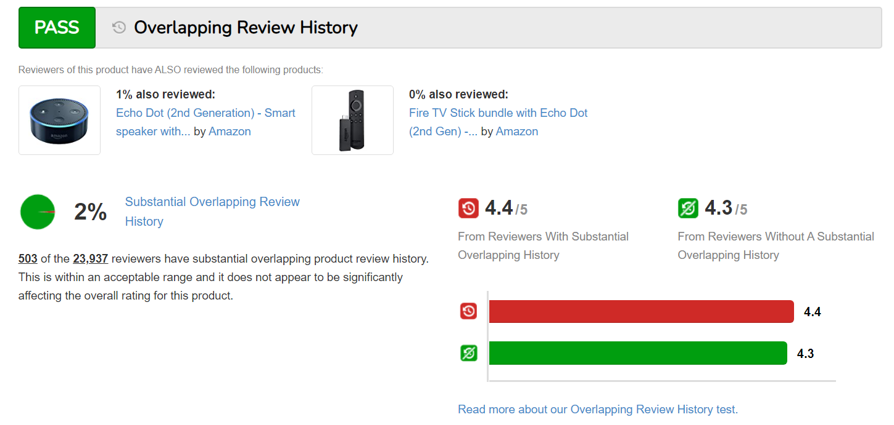
整个网站基本上可以帮我们把测评的计划规划出来。

3.2 星级越高，自然流量越多
新品尽量保持维持在4颗星以上会比较好。
- 之前亚马逊对评论算法的解释：
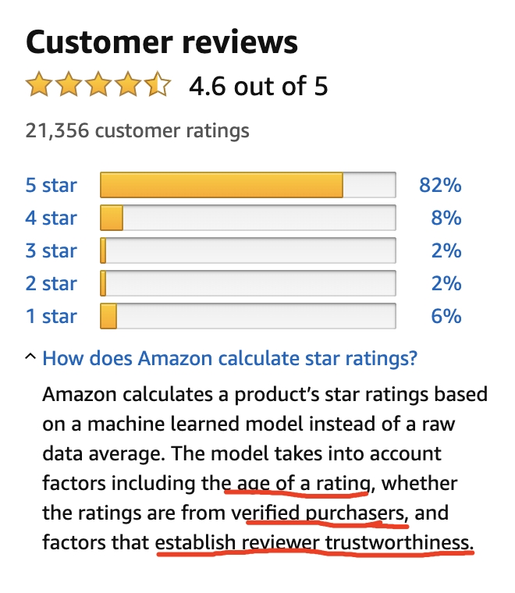
翻译过来大概是这么个意思：
亚马逊基于机器学习算法计算产品的星级。这个算法会考虑Rating评论的时间，这个Rating评论是否来自认证购买，还有评论者的可信度。

- 现在亚马逊对评论的解释：
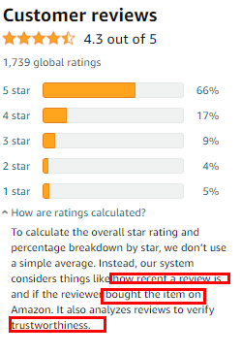
翻译过来大概是这么个意思：
对于Rating星级的计算和百分比占比，我们不是简单的做平均。我们的系统会考虑这个星级评论是否最近发生的，同时也会考虑评论者是不是在亚马逊上购买的这个产品，已经评论内容的可信度。

明显现在的最近评论的权重已经被提高。

3.3 Review权重划分介绍
- 图片的权重大于文字，视频的权重大于图片。
视频>图片>文字
- 现在亚马逊把最近评论的权重提高，比老评论的高很多。
- 差评的权重比好评的要高很多
- VP购买的权重比直评的高
- Trustworthiness：评论的质量高不高，买家账号是否可信任。

之前点击helpful或者Report能帮助评论提升或降低是因为改变了该评论的Trustworthiness.

3.4 Review规则介绍
- 规则变化：
- 以前的规则，留评时间越早，评论越稳。
- 是否VP评论，这点没有改变
- 评论是否值得信任Trustworthiness. 以前是看评论者的账号是否可信，现在是看这条Review是否可信。所以现在有些人用新买家账号去恶搞，因为现在更多是考虑该条Review的内容，而不是账号本身。

- 我们如何得出视频>图片>文字的结论。我们之前做过实验，分别给3个listing上各自10条视频，图片和文字评论，然后都给一个相同的差评。结果发现文字评论的listing星级掉到4.3，图片的掉到了4.6，而视频维持在4.7这样。

- 因此我们在推新品的时候，条件允许时候多上视频和图片的视频。或者发给粉丝视频，图片让他们帮忙上。

- 推评论这个技巧还是可以用的，但是要注意说法，比如我们说“很开心见到你和大家分享你是怎么使用我们的产品的。”

- 我们这么写带图带视频的评论会不会很假？国外本身对测评是比较允许接收的，国外有很多网站都是做测评的，国外对测评的容忍度比我们高。

3.5 Review卡位技巧
当我们的产品在一个竞争很激烈的类目，但是我们的资源又跟不上，那么我们可以进行一个Review的卡位。

我们Review首页的数量没有一个规定死的数量，它展示多少是取决于我们Review的长度。

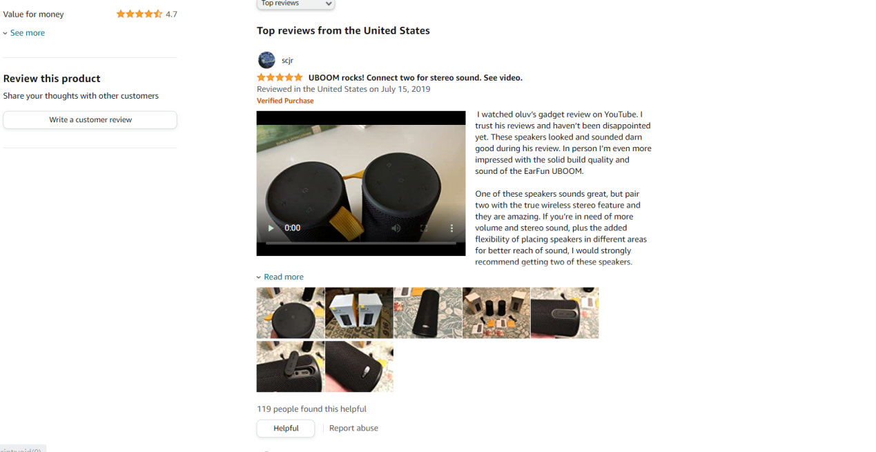

比如这个listing（B07SGXBR2H）只显示了3条Review(USA的评论，不包含Other Countries)，我们测试过最多首页可以显示2条评论。怎么做呢？

和这个listing类似，上的评论带视频带图片长文字。每个Review最多可以带10张图片，2500个字符。

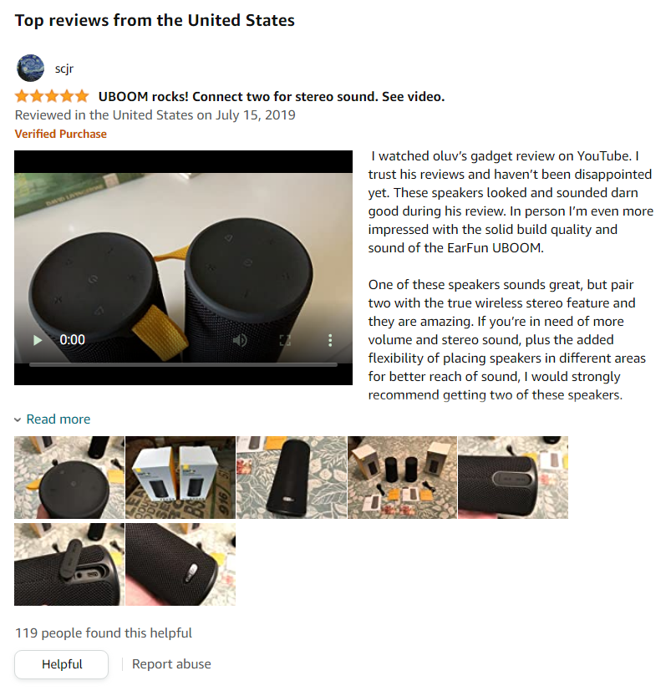

评论数量不够的情况下，我们可以用视频+10张图片+2500个文字的方法做成首页只展示2条高质量评论。

如果在新品的时候能够成功上评，那么后面也不会出现什么差评上首页的情况。我们新品期就要谋划这个卡位。

4 Brand（品牌）
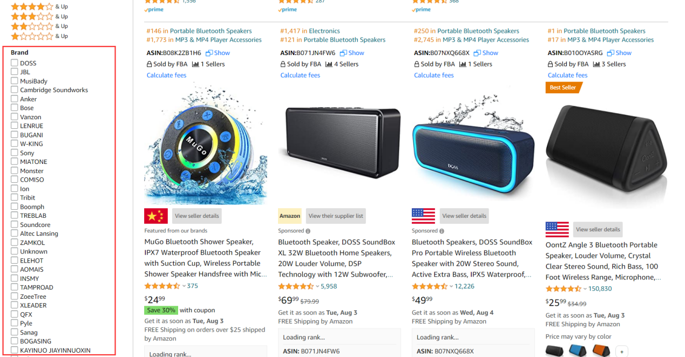

4.1 怎么样让我们的listing出现在这个位置里？
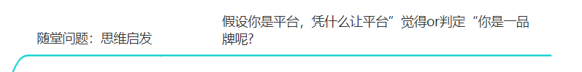
换句话说，假设你是平台，凭什么让平台”觉得or判定“你是一品牌呢?

4.2 参数完整性
如果我们的listing写的不完整，竞品写的相当完整，亚马逊凭什么认为你是一个品牌？

4.3 品牌有流量
除了完整性，作为一个品牌，还应该有流量，有别人搜索它。流量分为站内流量和站外流量。

4.4 站内流量操作方法
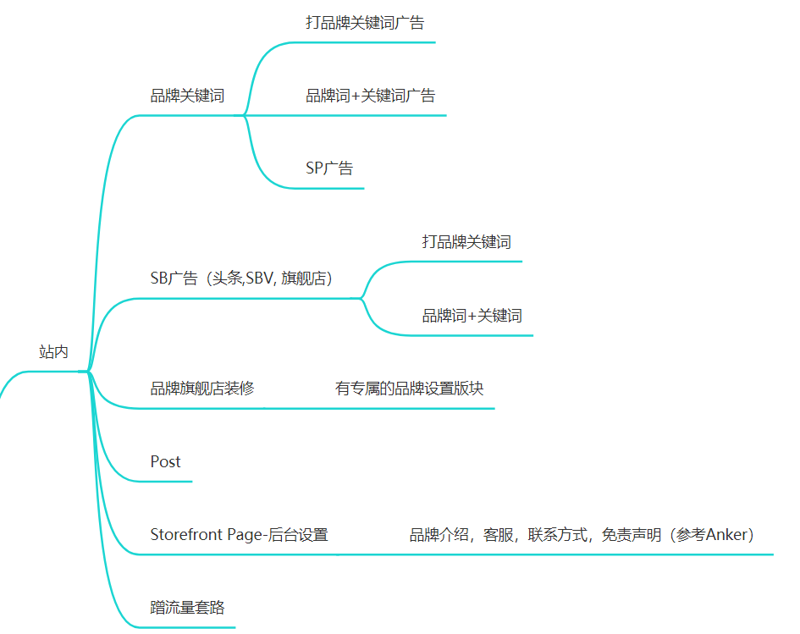

4.4.1 品牌关键词

打品牌关键词广告
打品牌词+关键词广告

买家会搜品牌关键词，利用这个点我们要大胆的开我们品牌词的广泛匹配广告。刚开始亚马逊系统不认识我们的关键词，会给我们推荐一些类似或者不相关的流量，我们要利用广告告诉系统这个词是有意义的。如果不打广告，可能需要大量的时间系统才会给你推荐精准的流量。

4.4.2 SB广告

打头条广告
打SBV广告,
导流到旗舰店

什么广告只有品牌才能打？SB广告。我们要通过SB广告让系统认识到我们这个词是一个品牌。

4.4.3 品牌旗舰店装修

SBV，旗舰店也是一样的道理。需要装修起来，要有几个栏目才能写Post，关于品牌的理念，介绍，由来，故事。

4.4.4 Post帖子

Post每天发10个，没个包含10个ASIN。
为了有更多的流量，商家想尽方法去获取，而在获取流量的过程中，少不了亚马逊post，那亚马逊post是什么意思?接下来我们就来给大家讲解一下这方面的内容。

一、亚马逊post是什么?

亚马逊 Post 是亚马逊的一项新功能，类似于社媒的帖子作为商品推荐的动态信息发布。目前只有美国品牌旗舰店才能做。

通过帖子，可以在亚马逊购物应用的上传数据中，以及直接链接到商品详情页面的移动网络上展示精选图片。卖家如果对展示的内容感兴趣，就可以直接点击链接产品跳转Listing页面完成下单，自然而然得形成一个闭环。

二、post目前展示的位置主要有以下几个：

1、商品的详情页

2、品牌旗舰店的详情信息页面的“post”

3、竞品和相关品牌的产品页面下

三、亚马逊post怎么创建?

1、打开网址https://posts. amazon. com/,点击 Get Started;

2、点击Select上传品牌Logo;

3、 点击Create Post按钮;

4、出现相关界面，需要填写Post的内容;

Image:上传Post 展示图片。要求必须是640*320及其 以上像素;图片宽高比例在1:2或者2: 1的RGB颜色的JPG或者PNG图片。Caption:说明性文字，可以是产品标题，可以是其他说明性文字，没有强制要求。Product:输入产品ASIN, -一个帖子可输入10个ASIN。Schedule Post :选择Post发布起始时间。该时间必须是至少3个小时的时间。

Caption：可以复制标题或者广告ST，尽量多埋入核心词，上次词，类目词让亚马逊系统抓取更多的分类标签，分类标签越多，展示机会就越多，分类标签越精准，流量就越精准，带来的转化会更多。如果卖家想蹭互补类目的关联流量，也可以在文案里面埋入对应类目的关键词。

Products：可以输入asin，一个帖子可以输入10个asin。建议畅销的先放前面，价格优势的也可以放前面。投放的asin也可以是同个品牌下的互补或者互替的产品，若卖家的店铺产品较少，想要获得更高的流量和曝光，也可以投放竞品的asin（互补或者互替的竞品asin都可），帮助自己的post获得更多的分类标签从而获得更多的曝光。

影响post展示的因素主要有几方面：文案涵盖的关键词、Listing详情页所含的关键词，以及所属的类目、图片的质量、投放asin的相关性。

四、发布亚马逊post要注意哪些?

1、Post的排序是根据点击量排序的。你的产品在某个关键词下点击率越高，你的帖子就会在该关键词下产品详 情页面的related posts页面上展示位置越靠前。

2、Post需要长期坚持。Post每天都要发布一篇，帖子越多，流量就会越多，相应的也会有更多机会积累粉丝。

3、优先发布店铺销量好的产品。Amazon Post曝光和点击率越高，则该post质量越好。如果想要高曝光、高点击率，就需要发布店铺类卖的好的产品。

4、每个图片只能发一次post，否则会导致post发布失败，同时也需要注意图片的版权，不要去抄别人的，哪怕自己用手机拍的也可以上传，这比抄别人的要安全很多，不要用白底，可以增加一些比较优质的图片。

5、上传Post图片时也有几点留意事项：

(1)图片格式为JPG或者PNG;

(2)图片尺寸大小为640*640像素(或者更大);

(3)文件尺寸小于100MB;

(4)图片裁剪比例为1:1;

(5)附上阐明文字;

6. 在旺季或者节日时，可以使用帖子搭配节日热点，设计相对应的图片，吸引买家的目光，增加转化。

亚马逊商家在发布Post的时候，一定要注意以上几点，毕竟 Post是一个免费的流量渠道，只要商家利用好，就能够积累店铺粉丝，提升商品排名以及为店铺带来更多销量!!!

4.4.5 Storefront Page-后台设置（参考Anker）

这个很多卖家没有设置，没有设置就是亚马逊默认的一句话。如下：
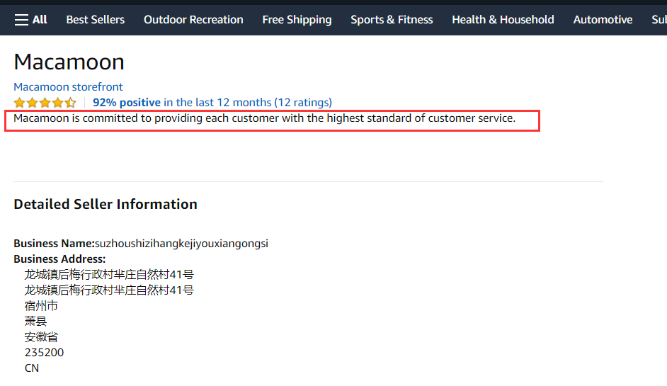

这里也会影响B2B订单，这里会优先展示在B2B商城。
我们可以看下Anker是怎么写的

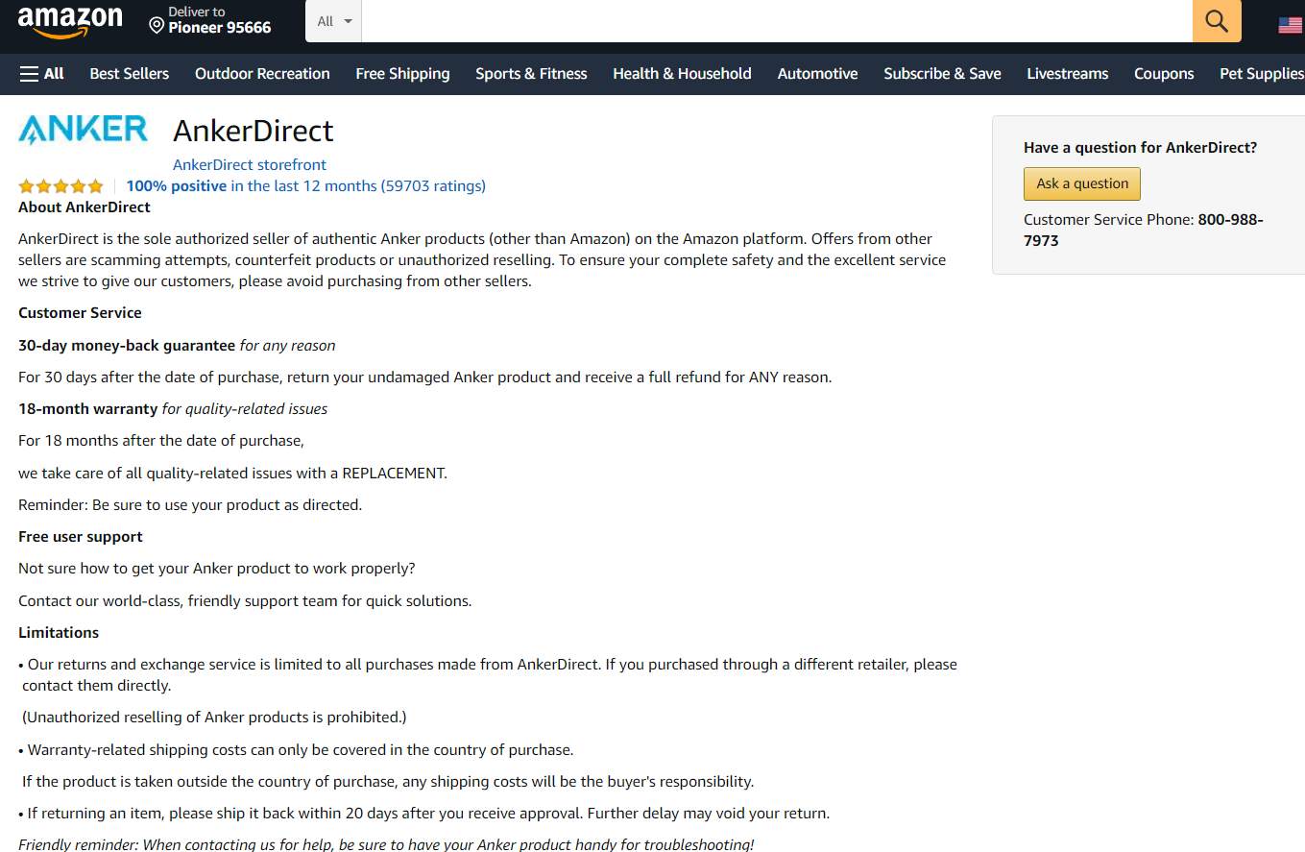

30天无理由退款，把这个点归类于自己的权益
18个月质保
免责声明
还有联系方式，这里是可以放我们的电话和邮箱的
还有这里可以放我们的Logo
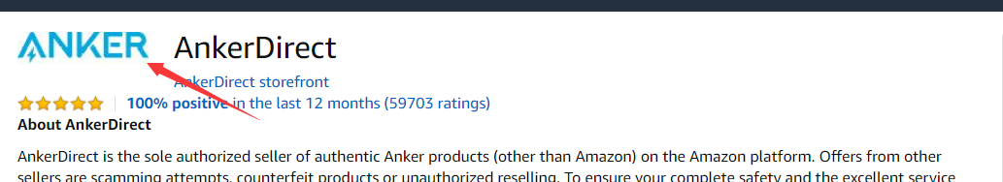

Anker店铺链接

https://www.amazon.com/sp?_encoding=UTF8&asin=&isAmazonFulfilled=1&isCBA=&marketplaceID=ATVPDKIKX0DER&orderID=&protocol=current&seller=A294P4X9EWVXLJ&sshmPath=
小结：看Anker店铺简直像发现宝藏一样，研究走起。

4.5 蹭流量套路

4.5.1 蹭流量手法一
把左侧的品牌列表都摘录下来投放低价SB广告，为了捡漏。如果我们产品在别人品牌词下出单了，我们产品和这个词的关联性也会提升。
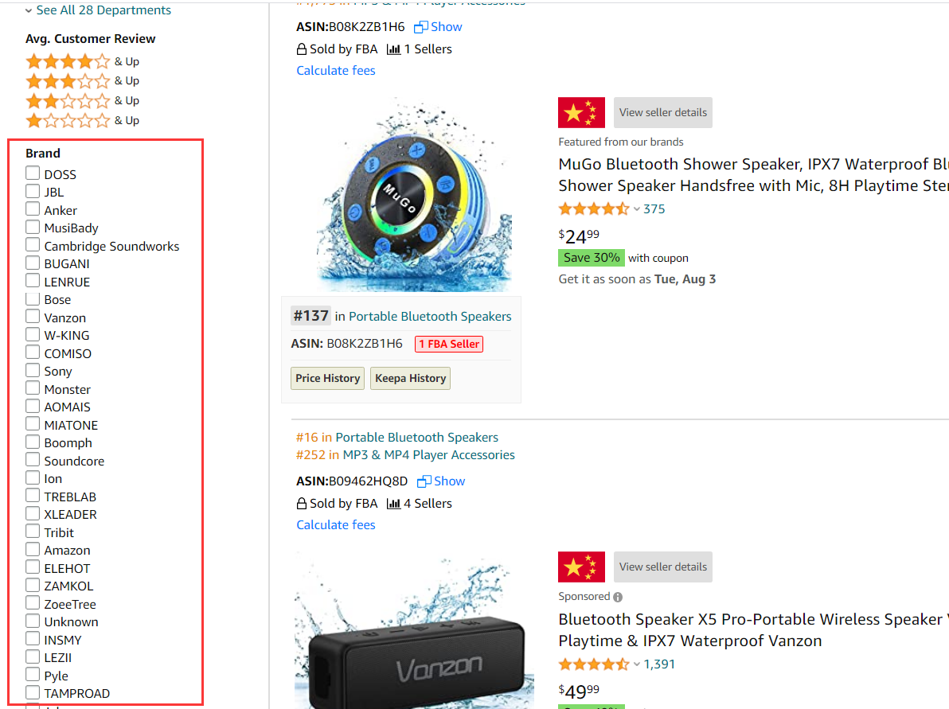

4.5.2 蹭流量手法二
我们投放自己的品牌词+核心关键词，用广泛匹配。比如ABC Bluetooth Speaker，该开始我们的品牌ABC可能没有效果，但是它会拓展出一些长尾词，当出单数越来越多，Campaign越来越好，慢慢的我们的ABC品牌词效果就会越来越好。

4.6 站外流量操作方法
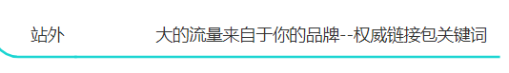
权威链接包含品牌关键词，通过站外deals出单，可以提高我们权威链接5个词的排名。
同时权威链接有个好处，有些用户看到我们产品，会去谷歌上搜索我们的品牌+关键词，接着看到我们的链接在打广告又点击了进来，这个动作多了之后，我们的品牌很容易被亚马逊收录。

后台Promotion Code去出单放量目前是比较安全的，不会出现热销警告，这个我们在后面会介绍。

4.7 品牌方自己重视自己的品牌
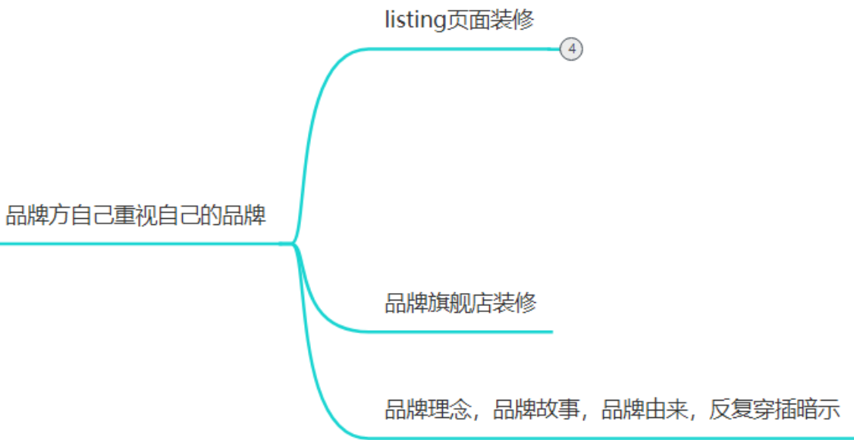
不断的强调自己是品牌，不断告诉亚马逊我们是品牌。
如果我们品牌有2.0备案（R标，开Case申请这个服务），我们一定要去做our brand这个版块位置。这个功能目前已经开放（美站）。如果我们不去做，会损失一个版块位置。
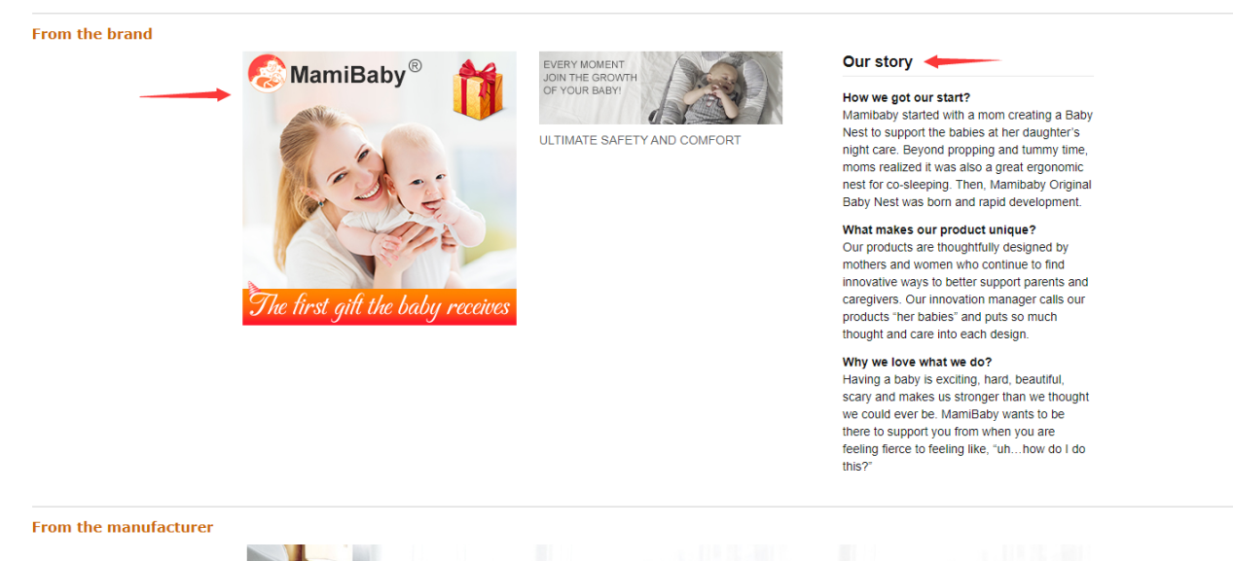

4.7.1 listing页面装修
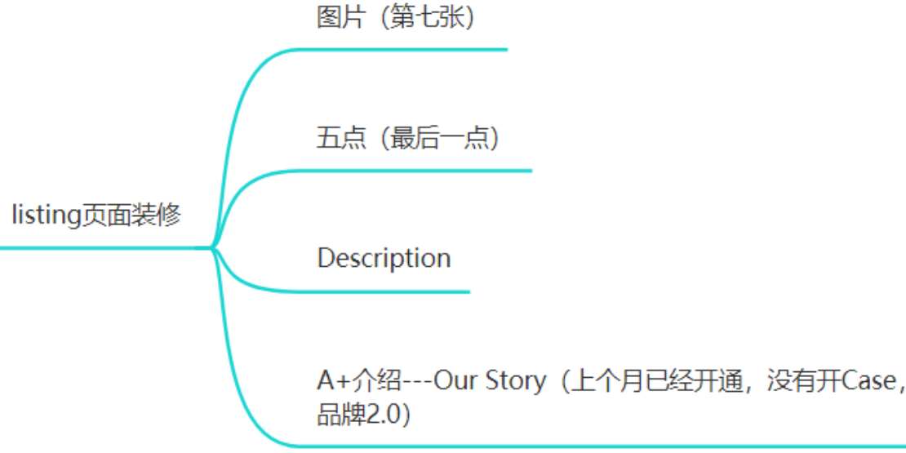
1.图片（第七张图片放品牌故事，因为这是能顺手翻到的最后一页，相当于一个结尾）
2.五点（最后一点，介绍我们的Brand实力）
3.Product Description 介绍品牌
4.A+页面介绍品牌
5.开通Our Story版块去介绍品牌
6.QA页面介绍品牌
7.listing页面相关视频

4.7.2 品牌旗舰店装修

4.7.3 品牌理念，品牌故事，品牌由来，反复穿插暗示
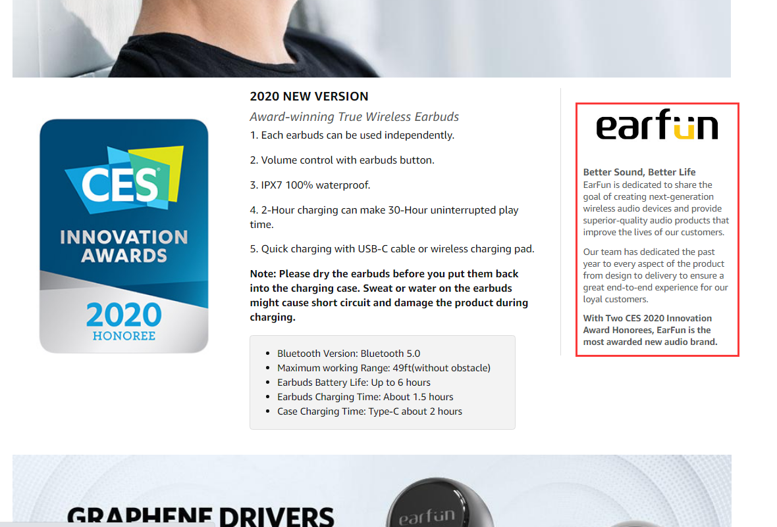

如果实在不会写品牌故事，去谷歌找竞争对手，找到美国大牌，去参考。谷歌搜索Amazon brand stor teller
https://zhuanlan.zhihu.com/p/607102839
Create a Brand Story 2. 品牌故事模块 1)品牌ASIN & 店铺展示(Brand ASIN & Store Showcace) • 展示4个产品,下方可添加店铺链接 2)品牌媒体资产(Brand Focus Image)
如果说品牌有&符号（比如D&G），打广告的时候用去掉吗？其实系统会默认帮你去掉的。你写上它也会去掉。
我们新品期通过这套站内站外流量的方法，2个月之内做到了基本主关键词搜索结果左侧品牌列表都出现了我们的品牌。

5 价格区间
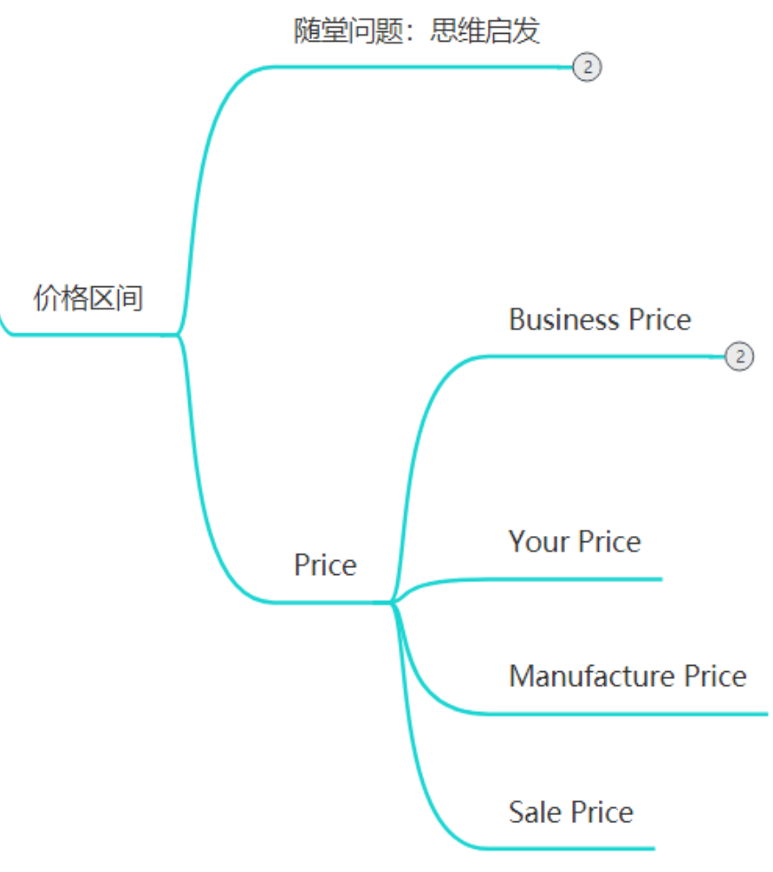
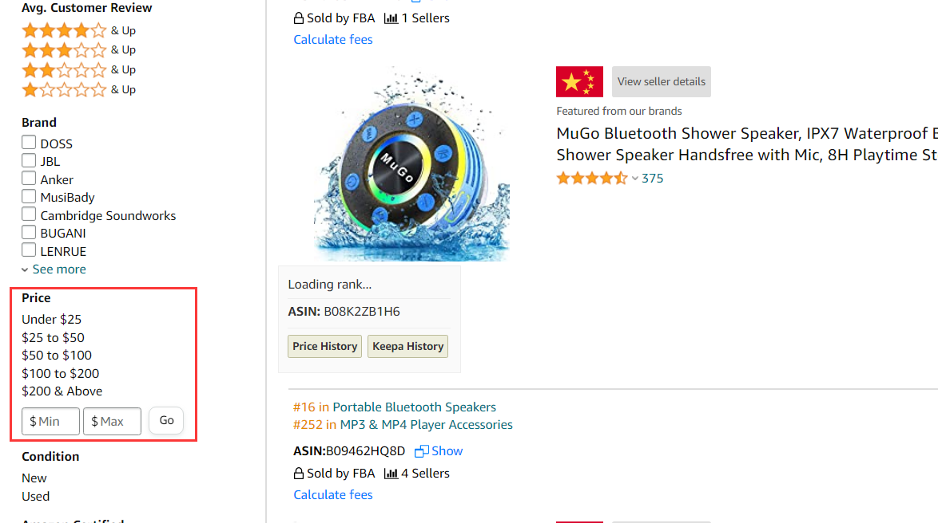
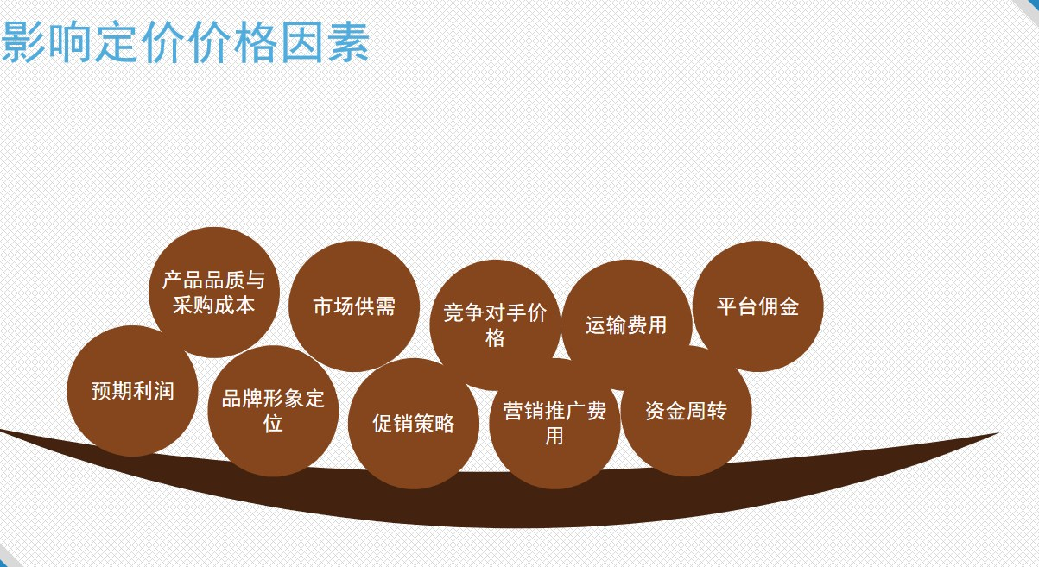

5.1 随堂启发
价格有什么可玩的？我们要怎么去利用？
如果是做垂直类目，是不是可以根据价格因素开发变体呢？
比如1-pack, 2-pack, 10-pack霸占不同价格区间的流量入口
善用变体在不同价格区间上占坑

5.2 Listing Price设置

5.2.1 Business Price
关于Business Price的文章，圈子有很好的文章。

F6-小饼干-大派星：企业购设置
dingtalk://dingtalkclient/page/link?url=https%3A%2F%2Fh5.dingtalk.com%2Fcircle%2FpostDetail.html%3Ftype%3D7%26postId%3D9004000392%26token%3D9ad31049ba087c456da0051432f2f728&pc_slide=true
附上官方数据
随堂问题：设置多少折扣呢？是不是折扣力度越高越好呢？
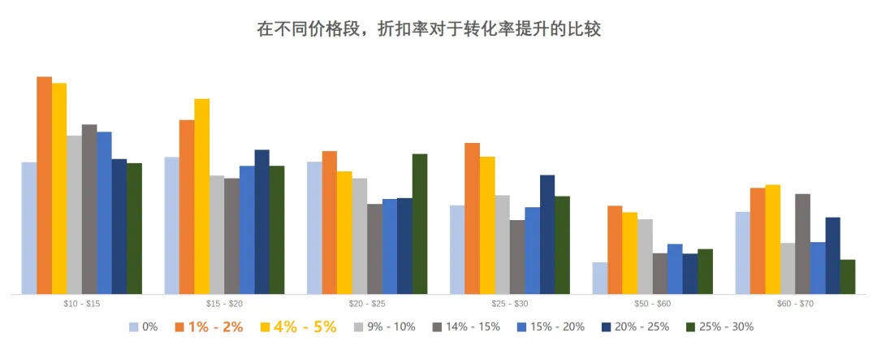

其实根据数据，我们折扣设置在1-2%即可。并不是说折扣越大，转化率就越高。

5.2.2 Your Price

5.2.3 Manufacture Price

5.2.4 Sale Price
同时填写的时候，Sale Price 比 Your Price低一点的时候，有机会出现打折的横线。

5.3 Deals--Today's Deals/Coupon/LD都会展示
我们看到，Coupon在Deals筛选里面也是会出现的，为什么说Coupon有特别的权重就是这个原因。很多人买东西的时候其实会去选择Deals找折扣商品。有利润空间的同学一定也要尝试去做Coupon.
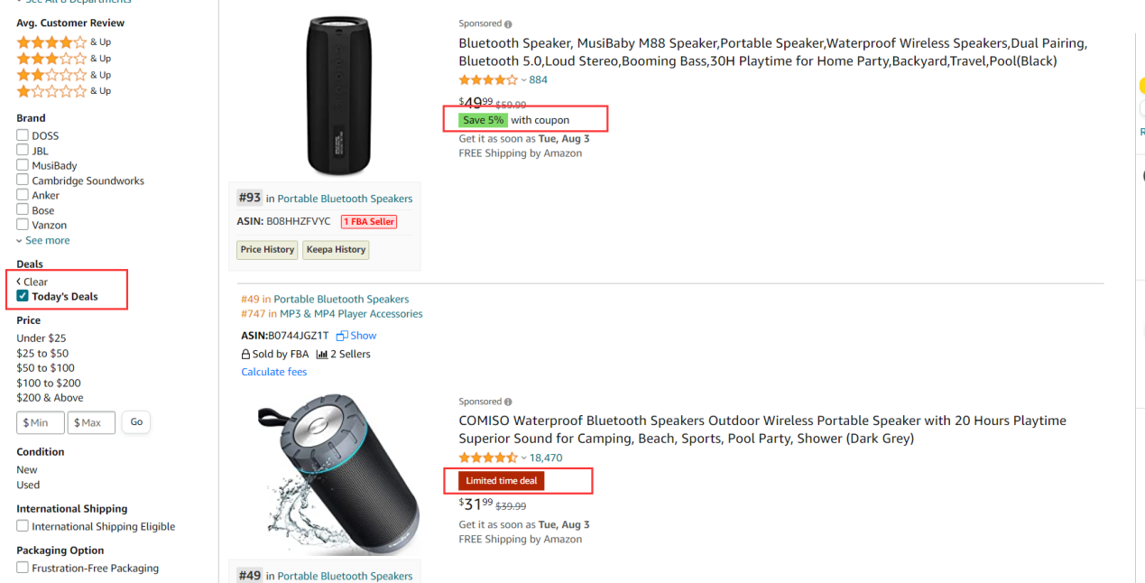

小结：我觉得这个东西相当有启发，寻找折扣商品是我们消费者的天性，应该很多人会去这样购买产品的。用起来

6 其他参数：

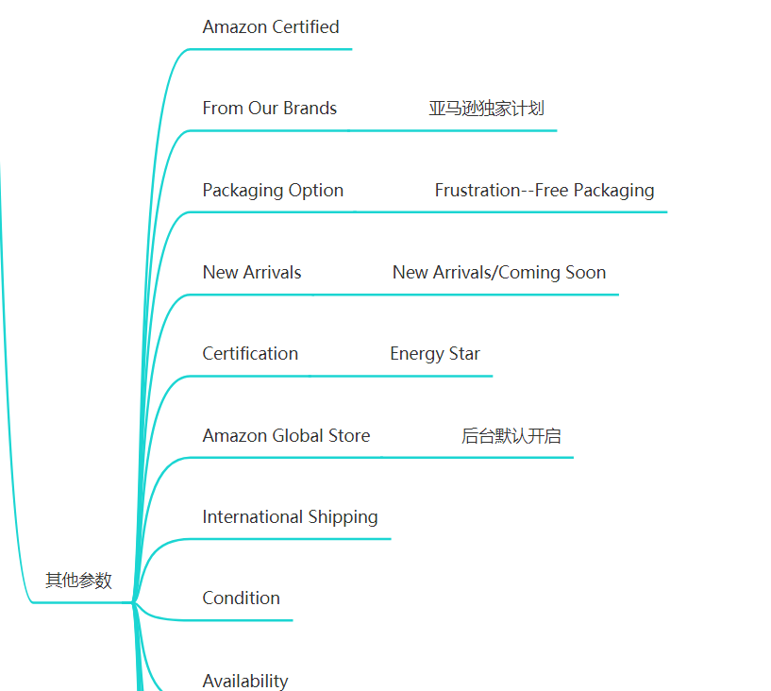
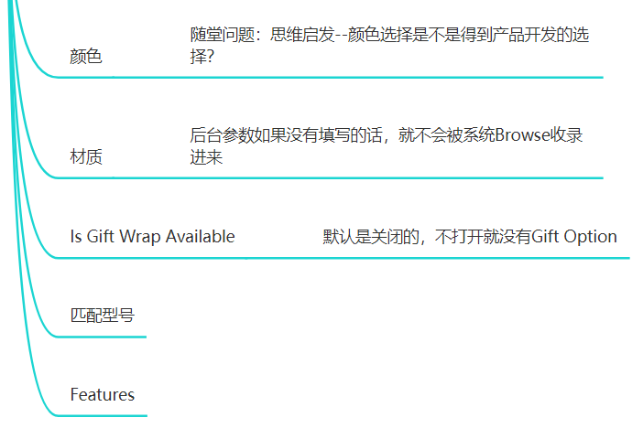

6.1 Amazon Certified
设备是否能和Alex一起工作。

6.2 From Our Brands 亚马逊独家计划
目前是有红利的，有些词它有版块，也会获得很大的流量入口。有工厂的同学可以找大客户经理开账号做这个计划。

6.3 Packaging Option--Frustration--Free Packaging

6.4 New Arrivals--New Arrivals/Coming Soon

6.5 Certification---Energy Star 能源之星

6.6 Amazon Global Store--后台默认开启
是否允许亚马逊全球刊登你的商品。当你开启之后，有比较多其他国家的用户（加拿大比如）搜索购买你的产品，但是你没有在加拿大站刊登，亚马逊就会帮你在加拿大站上去刊登这个产品。
我们怎么判断对手有没有开启，我们把自己的邮编地址填在中国，然后看是否能够买，如果能就是开启了。

6.7 International Shipping

6.8 Condition 新旧

6.9 Availability

6.10 颜色
随堂问题：思维启发--颜色选项是不是可以得到产品开发的选择？
如果我们后台没有填写这些颜色和材质，就不会出现。另外颜色也可以帮我们提供一个选品的思路。

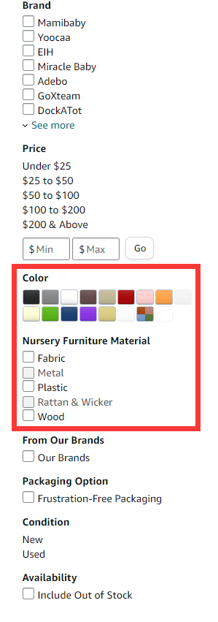

6.11 材质
后台参数如果没有填写的话，就不会被系统Browse收录进来

6.12 Is Gift Wrap Available
是否允许礼品打包。默认是关闭的。礼品属性很强的卖家经常很多这种订单，如果你不开启，在购物车里面没有礼品包装的选项。我们建议大家都开起来。关于费用，这个是没有额外费用的，费用是买家出。

还有一个比较重要的我们要去搜不同的关键词看左边出现了什么筛选框，比如说同样是蓝牙音箱，如果我搜索Portable bluetooth speaker，则会出现如下一系列手机型号兼容列表，这些我们都要想办法写进去，获得被收录的机会。
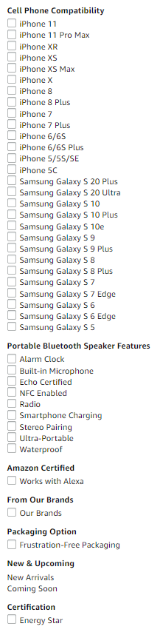

6.13 Offer Date:
Sale Start Date Sale End Date
Offer Start Date
Launch Date Release Date

- Offer Start Date、Launch Date、Release Date 每天去同时调整为2天前的日期，中国时间减2。通过这种调整来一直霸占new release榜单。
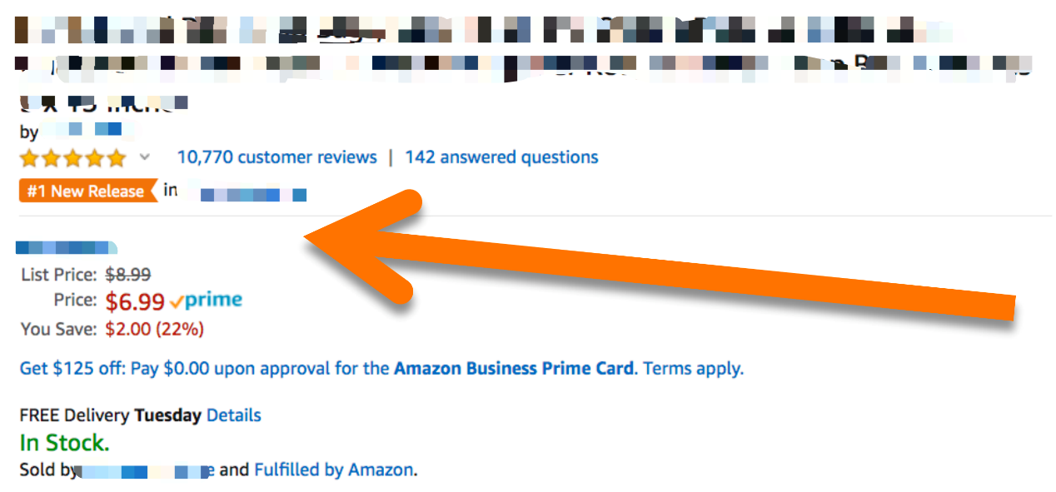
- 如果我们的产品海运还没到货，我们listing还是有一定机会被系统抓取到，接着前台会先出现First Date Available。真正到货之后我们的新品期所剩时间就不多了。我们要设置好时间防止这种情况出现。把日期往后设置个50天。

7 补充内容

7.1 前台派送时间比同行延后怎么办？
补库存过去，做到各个仓库都有库存保证配送时效。
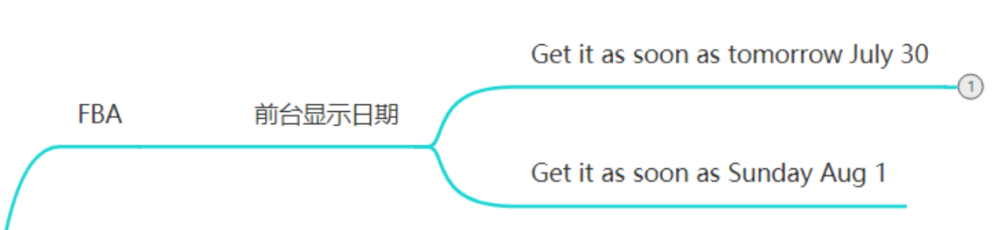

7.2 查看品牌垄断小技巧
点开每个店铺看下是否是同一个地区的，比如湖北省某个城市，如果是，大概率是垄断类目。

7.3 如何科学制定Review 目标
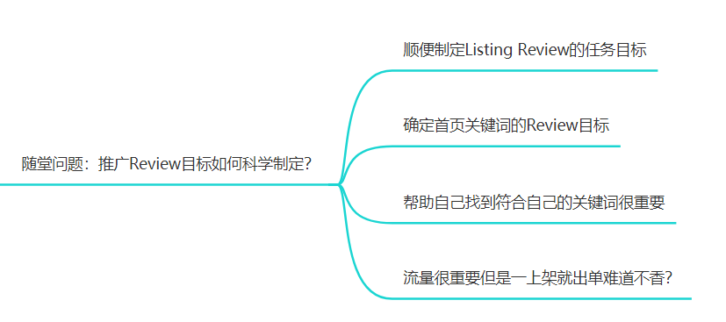
- 通过Review Meta和Sorftime可以看到类目下的平均Review数量，我们根据此制定我们自己listing一年或者3个月下整个Review的数量。
- 同时我们通过不同关键词去搜索，评论数量最少的词语，这个数量就是我们第一阶段的Review目标。
C. 如果我们没有资源，像蓝牙音箱这种词语我们会做的很困难（1万条Review）。如果一定要去推广，我们可以结合卖点先去推长尾词，比如防水，便携等等。
D. 如果找到一些新的关键词，没有什么评论的。比如旅行电脑背包的案例，之前没人写（这个国民弟弟Bruce在微信案例里面讲过，大家可以回去翻看微信记录或者是我7月30号发的国民弟弟Bruce微信干货合集）。还有弹性英文表带这个词，第二期训练营的同学发现这个词也是下面没有什么评论。

7.4 对于在推广的listing，前三个月不要去做首页无差评
通常做首页无产品一般要点200-300次，一般服务商都是给你一天搞定了，这样你的listing会进来大量的无效流量，甚至会影响我们秒杀的资格。正确的做法应该是，把200-300个分摊到一个月或者更长时间去做。

具体每天的数量应该如何定？

我们根据上一周店铺的流量，比如是500，那么我们取10%是50。那么50个是最多的数量。点赞，加购，QA，Report Abuse等等一天的总流量不要超过哦50。

7.5 旗舰店装修专属品牌设置广告一定要设置。

7.6 Storefront写法参考Anker

7.7 Social Promotion Code
目前站外推广创建Social Promotion Code比其他方法放量要安全。而且可以生成专属链接，屏蔽掉其他杂流量。

7.8 Price
假设我们售价是100美金，Sale Price 100，Manufacture Price 129, Your Price 119。Manufacture Price>Your Price > Sale Price

7.9 其他参数
出现情况取决于不同类目和不同的关键词。

7.10 Gift Message
有些订单详情有Gift Message，但是没有Contact的名字，因为它是礼物订单。

7.11 Sales Date
关于Sales Start Date，Sale End Date。一般是填写当月的，每个月都会去调整。比如说今天是8月 1号，那么我们就填写到30号。

8 答疑环节
- 都是机点的会不会影响，会不会被判定操纵评论
大量的机点同一时间进来，还是会有影响。我们要把点赞精细化安排到每天，每天做QA的时候顺便做几个点赞。

- review bata 是适合全类目吗？
适合，整个类目都能查到。

- 团长你好，听说listing后台改动次数太多的话，也会影响他的权重?那改动哪些会影响哪些不影响呢？
不会，如果说长期不优化会影响销量。但是如果你优化速度太频繁，比如每天修改，你的收录速度就会变慢。这个收录速度取决于你的类目以及你的BSR排名。第二个你的后台listing完整度不够，收录也会变慢。还有一个你的标题尽量少改特别是稳定出单之后，其他参数可以随便改。每次改动之后一定要给它时间反馈比如一周，AB测试一定要给一周时间。

- 现在还能测评吗？
其实还可以，但是要更加安全和白帽一些，通过粉丝和私域流量去测试，但是不要去找服务商和中介了，宁肯用vine也不要找服务商。

- 老品过了新品期之后还能这样每天去调控上架时间么？
其实是比较难，尤其是first date available数据已经出现的那些listing

- 卡点的评论怎么来
想办法做自己的私域流量，做自己的粉丝，想办法联系到真实客户，让他们去做。我们去找一些高质量的留学生也是okay的，刚到半年还账号还没有被污染过。

- 品牌关键词是指就是自己的品牌吗？
对的，我们任何品牌都是一个关键词，但是机器不知道你品牌是什么属性，我们要投放这个关键词让机器知道我们的这个词是品牌。

- 加购机点也没有关系吗
有关系，所以要分散时间，影响会小一点。介绍一下白帽的做法，做EDM营销，告诉大家明天有秒杀，请提前加购。

- launch date改的时间比较靠后，结果货到了，listing会还是变狗的状态么？
是的，把Date改回来就好。

- 每天找服务商给同一个ASIN 安排QA，会不会有风险？
其实没有风险，好像还没有听说做QA账号死的

- 看到有个大类里面“subscribe & save”，这个是从哪里启用的？
这个也是在后台添加，可以做的一定要去做，相当于说客户订阅了，下次购买就是95折

- Offer Start Date
Launch Date
Release Date
这3个日期怎么设置比较合理？
这3个日期的概念不是很明白。怎么理解，能举个例子，
3个日期分别是怎么影响的？

只设置成一个，同步设置为中间时间-2，比如8月1号中国时间，设置为7月30日。
还有改这个时间一定要在下午3点改，相当于美国的凌晨12点，数据会重置。

- 测评找中介找的top reviewer安全吗？
中介都不安全，还不如自己去找，点击profile都能联系

- 我们小类目流量被分出去了，导致访客下降，转化提高。但是订单量整体在下滑。想知道怎么拉流量。我们在从独立站方向想办法拉流量
要么就去换类目，因为类目的流量也是不一样有趋势的，比如之前蓝牙音箱，之前是在cellphone类目下，后面划到Electronics 下面，流量更大了。如果你还没有做到BSR，那么先往BSR走，流量还没到头。还有一个方法就是打类目广告，也是okay的。

- 新品一上架，还没有在售数量，广告要开吗？
不要开，因为listing还没有优化好极致的时候不要去开广告。

- 有一个产品，只能找相对贴近的类目。目前竞品有3家，其中有1家几乎铺开了接近三四十多条链接，所以被关联产品基本被他家垄断了。很受影响，有什么比较好的破解方式么？
其实是很难的，如果没有大量的资金和充分的准备，很容易被围剿，第二期有的学员就遇到这样的产品，他们总共10条链接，有些链接专门做关键词流量，有些链接只做Asin定位，有些链接只打低价跟你pk，这种垄断就是很有策略的。其实是非常难

- QA如果加品牌信息或者品牌理念呢？
对的，QA是可以做的，并且可以激进一点，把你的品牌和竞争对手的品牌pk。如果你是Boss我是Anker，你可以安排提问：What is the difference between boss and Anker. A: Anker is much cheaper and better. A2: 我买过Boss的和Anker的，但是听声音感觉Anker的更舒服一点，boss有点old school。如果你更激进一点，listing很稳定了，你可以去对方的QA里面做，这个品牌听过吗？听说比你们的品牌更好。

- 按照最新的关于review的说法，顾客用社交媒体折扣购买的产品review的权重要比他按照原价购买的权重是一样的吗？
折扣后的review是很难有VP的，如果折扣大于30%。 但是你可以留直评

- 无品牌备案有办法打跟卖吗
不能，尽量去做品牌备案吧，是亚马逊的趋势

- 业务报告中数据会把广告的点击也计算入其中吗，还是两个不同计算体系分割开
不会，这个是分开的。我理解你广告里面指的应该是clicks，业务表里里面应该是session，有时候session会大于点击，有时候点击大于session，它其实是分开但是又有点重合的，其实亚马逊自己好像也没讲清楚。Session的概念是，一个IP 24小时之内（不是一天）之内无论点击多少次，都算是一个session。Session早上点晚上也点，算一次。而Clicks早上点晚上点，算两次

- 表现不好的listing建议翻新么？
你觉得真的没得救了，就可以翻新一下

- 低客单的类目 广告占到广告出单占比80%+，自动广告/关键词广告只剩了20%不到，ACOS 飚升，这种情况怎么调整 广告结构，降低ACOS？
这个我们广告课后面会讲，你要思考是不是广告打的太猛了，listing没有做好准备的情况下，广告开的猛不一定是好事，因为会拉低你的转换率。你要看你后台业务报表里面的转化率和广告的转换率对比，如果相差太大的话，我建议你把广告的预算压一压。

- QA的节奏怎么上呢
新品至少5个，5个才会显示在前台。有些类目3个就可以

- 透明计划有必要做吗？
普货可以做，因为高客单的手续费会高一点，但是还是可以去做一下，因为后面亚马逊是希望去鼓励这个计划，给一定的流量加权，透明计划扫二维码，它也会直接跳转到Review页面，官方说法是可以增加留评率。还可以跳转到旗舰店页面，如果我是品牌的话，我会考虑做。

- 是不是只要color map按照亚马逊上的选择，color name按照自己想法填写，这样顾客筛选的颜色的时候也可以找到我的产品？
是的。Color Name这里有个小技巧就是不要用太普通的名字，比如你是卖红色不要写个Red就完事，要写中国红，苹果红，会增加你的转换。

- 竞争对手的品牌是放一个组投低价广泛捡漏吗？
对的，把Anker这样的词开个低价的广泛匹配SP广告，开一个很低的竞价，让它去发散，开个0.1,0.2 只要有流量跑出来就okay，一定要去测试，0.1不行，0.12 慢慢往上加。

- 有没有碰到同一个ASIN广告报告的订单量比业务报告的订单量高
会的。如果是SP广告有7天的归因，SB广告有14天的归因。比如我星期一加购了，星期天才买，这个数据是算到星期一去的。

- 有没有什么好的swatch图片设计方法？
纯图，纯色块，简单明了，像亚马逊类目属性一样。

- 请问船长想要购买竞品样品，注册一个买家号可以用中国资料吗
可以的，买家账号无所谓的。其实每个卖家账号到前台登录都是买家账号，我们多开几个子账号就可以实现QA互答了。现在QA必须购买条件达到才能回答，不然回答不了。如果拿主账号留的话，就显示卖家回复，没有买家回答效果好。

- 变体 1 pack, 2pack是属于合规的吗?
是的，现在模板有很多属性了，不止是size和color了。

- QA是不是也可以放联系方式？让买家联系卖家
是的可以，甚至可以放电话，邮件等等。

9 行动计划
- 研究Sort By下New Arrivals功能。上新品的时候观察自己的listing是否出现在New Arrivals
- 思考课后讨论题：当一个用户站内信找到我们，我们该如何利用FBA的优势去处理？ 有买家客诉的话，大家思考下。
- 研究SB广告，特别是投放Asin的新功能
- 去后台上传输入竞品品牌搜索看下他们都在什么类目。优秀店铺跟踪表格添加该项目以便最快发现优秀店铺的新品
- 下载Sorftime软件研究使用情况
- 研究Review Meta
- Storefront Page和logo后台设置（参考Anker）
- 准备好一张品牌介绍的图片以第五点
- F6-小饼干-大派星：企业购设置文章补充阅读
- 亚马逊独家计划研究
- “subscribe & save”找后台路径
- 亚马逊透明计划研究

